RESOLUCIÓN 5251 DE 2024
Fecha de Expedición: 6 de noviembre de 2024
Fecha de entrada en vigencia: 6 de noviembre de 2024
Estado de la vigencia: Vigente.

Fecha de publicación en Diario Oficial: N/A
Número del Diario Oficial: N/A
RESOLUCIÓN 5251 DE 2024
(6 de noviembre)
Estructura Presupuestal del ICBF, se designan los correspondientes Gerentes de Recursos y se delega la Ordenación de gasto para la vigencia 2024"
LA DIRECTORA GENERAL DEL INSTITUTO COLOMBIANO DE BIENESTAR FAMILIAR (ICBF) CECILIA DE LA FUENTE DE LLERAS
En uso de sus facultades legales y estatutarias, en especial, las conferidas en el literal b) del artículo 28 de la Ley 7 de 1979, el artículo 78 de la Ley 489 de 1998 y,
CONSIDERANDO
Que mediante Ley 2342 del 15 de diciembre de 2023 se decretó el Presupuesto de Rentas y Recursos de Capital y la Ley de Apropiaciones para la Vigencia Fiscal del 1° de enero al 31 de diciembre de 2024, el cual incluye el presupuesto del ICBF.
Que mediante Decreto 2295 del 29 de diciembre de 2023 se liquidó el Presupuesto General de la Nación para la vigencia fiscal de 2024, se detallaron las apropiaciones y se clasificaron y definieron los gastos.
Que mediante Resolución 0001 del 1° de enero de 2024, se consolidó el presupuesto de ingresos y se desagregó, distribuyó, asignó y comunicó el presupuesto de Gastos a Nivel de la Unidad Ejecutora, Sedes Regionales y Sede de la Dirección General del Instituto Colombiano de Bienestar Familiar - ICBF para la Vigencia fiscal del año 2024.
Que, con base en lo anterior, se expidió la Resolución 0130 del 19 de enero de 2024 "Por la cual se adoptan los Lineamientos de Programación y Ejecución de Metas Sociales y Financieras - Vigencia 2024 del Instituto Colombiano de Bienestar Familiar - Cecilia De la Fuente de Lleras - ICBF y se deroga la Resolución 002 del 2 de enero de 2024".
Que mediante Resolución 0131 del 19 de enero de 2024 se adoptó la estructura presupuestal, se designaron los Gerentes de Recursos, Gerentes de Proyectos y se delegó la Ordenación de gasto del ICBF para la vigencia 2024.
Que mediante Resolución 3989 del 30 de agosto de 2024 se modificó parcialmente el artículo 1 de la Resolución 0131 de 2024, en el sentido de reemplazar la estructura presupuestal de los proyectos de "C.INVERSION", considerando la necesidad de incluir el catalizador componente- 704080 para los centros de costos o dependencias de gasto 161 y 162, asociadas al proyecto de inversión denominado: "9 - Fortalecimiento de capacidades y disposición de condiciones y oportunidades que promuevan el desarrollo integral de las niñas, niños, adolescentes, Familias y Comunidades a nivel nacional".
Que, por otra parte, actualmente el ICBF cuenta con el proyecto de inversión con código BPIN 2018011000705 denominado: "Fortalecimiento Institucional del ICBF a Nivel Nacional", el cual se proyecta con un horizonte de ejecución del 2019 al 2024.
Que, con el fin de garantizar la oportuna y efectiva prestación del servicio social a nivel nacional, así como el fortalecimiento y la continuidad del modelo de intervención social del ICBF, desarrollado a través del proyecto de inversión de Fortalecimiento Institucional, se requiere tramitar vigencias futuras por un término Que, en respuesta a dicha solicitud, a través de oficio con radicado No.
20244360275421 del 29 de febrero de 2024, el DNP indicó que no es procedente ampliar el horizonte del mencionado proyecto, argumentando lo siguiente:
"( ... )De otra parte, y guardando el debido respeto por la autonomía de las entidades en la programación de sus gastos de inversión, se considera relevante traer a colación el contenido del artículo del Decreto 2104 del 05 de diciembre de 2023 "Por el cual se sustituye el Titulo 6 de la Parte 2 del Libro 2 del Decreto 1082 de 2015, Único Reglamentario del Sector Administrativo de Planeación Nacional, con el fin de fortalecer el Sistema Unificado de Inversión Pública (SUIP)", en el cual se define como proyecto de inversión pública:
Articulo 2.2.6.1.7. Proyectos de inversión pública. Los proyectos de inversión pública contemplan actividades limitadas en el tiempo, que utilizan total o parcialmente recursos públicos, con el fin de crear, ampliar, mejorar o recuperar la capacidad de producción o de provisión de bienes o servicios por parte del Estado, y se clasifican de acuerdo con los lineamientos que defina el DNP.
En este sentido, se excluyen aquellas operaciones de gasto con características de recurrencia orientadas a mantener en debido funcionamiento a las entidades. Si las intervenciones incluidas en los proyectos en mención tienen vocación de permanencia se recomienda efectuar una transición para que este tipo de gastos sea financiado con recursos de funcionamiento y no de inversión.
Adicionalmente, para aquellos proyectos que requieren apropiar recursos para vigencias futuras, se sugiere revisar la posibilidad de formular un nuevo proyecto que pueda surtir la necesidad de la entidad y que deberá cumplir con las condiciones de que trata el artículo 10 de la ley 819 de 2003, en especial para el tema tratado:
Artículo 10. Vigencias Futuras Ordinarias. El artículo 9o de la Ley 179 de 1994 quedará así:
( ... ) b) Como mínimo, de las vigencias futuras que se soliciten se deberá contar con apropiación del quince por ciento (15%) en la vigencia fiscal en la que estas sean autorizadas; ( ... )
Cabe anotar, que desde la PIIP se cuenta con las funcionalidades necesarias para dar cumplimiento al citado artículo, de manera tal que, si la entidad cuenta con un proyecto nuevo y viable, es procedente a través de un traslado presupuestal aplicar recursos vigentes para apalancar la vigencia futura.
Finalmente, es importante precisar que a través de la circular 0022-4 de 2023 del DNP y la circular conjunta 0005-4 de 2024 del Ministerio de Hacienda y Crédito Público y el Departamento Nacional de Planeación, se ha instado a las entidades para que analicen de manera estratégica sus proyectos de inversión en relación con las prioridades definidas por el Gobierno nacional, en particular, con aquellas establecidas en el Plan Nacional de Desarrollo 2022 -2026 "Colombia Potencia Mundial de la Vida".
Si es necesario realizar ajustes a los proyectos de inversión o la formulación de nuevos proyectos, las entidades deberán adelantar dichos procesos durante el primer semestre de 2024 y establecerse por parte de las oficinas de planeación cronogramas acorde con las necesidades que asegure la inclusión de dichos proyectos dentro del Plan Operativo Anual de Inversiones de la vigencia 2025. ( ... )"
Que para el ICBF es importante contar con los recursos físicos y administrativos adecuados para garantizar la implementación de los programas y proyectos destinados a la población vulnerable, lo que incluye la infraestructura y el apoyo administrativo, frente al cumplimiento de los compromisos y retos establecidos en el Plan Nacional de Desarrollo (PND) 2022- 2026 "Colombia Potencia Mundial de la Vida", en los que el ICBF tiene un papel fundamental en la promoción de la paz y en el desarrollo social del país, centrándose especialmente en el bienestar integral de los niños, ninas, adolescentes y las familias.
Que esta necesidad se extiende a todas las regiones del país donde se llevan a cabo las iniciativas del ICBF, brindando el soporte oportuno y necesario para la adecuada prestación del servicio público de bienestar familiar a nivel nacional y territorial.
Que por este motivo, se hizo necesario formular un nuevo proyecto de inversión, 202400000000047 denominado "Fortalecimiento de la Capacidad Institucional del ICBF brindando el soporte oportuno y necesario para la adecuada prestación del servicio público de bienestar familiar a nivel nacional y territorial Nacional", con el fin de garantizar continuidad de los programas, proyectos, servicios, estrategias y contratos de la entidad.
Que en virtud de lo anterior, se requiere modificar parcialmente el artículo 1 de la Resolución 0131 del 19 de enero de 2024, en el sentido de adicionar a la estructura presupuestal de "C. INVERSIÓN", los rubros presupuestales del proyecto de inversión denominado: "Fortalecimiento de la Capacidad Institucional del ICBF brindando el soporte oportuno y necesario para la adecuada prestación del servicio público de bienestar familiar a nivel nacional y territorial Nacional".
En mérito de lo expuesto,
RESUELVE:
ARTÍCULO 1o. Modificar parcialmente el artículo 1° de la Resolución 0131 del 19 de enero de 2024, en el sentido de reemplazar el literal "C. INVERSIÓN" en la Estructura Presupuestal del ICBF los rubros del proyecto de inversión, el cual quedara así:
"C. INVERSIÓN: Adoptar la siguiente estructura presupuestal. La estructura presupuestal para C. Inversión será la siguiente:
RUBRO | CENTRO DE  COSTOS /  DEPENDENCIA | DESCRIPCIÓN | GERENTE DEL RECURSO | ORDENADOR DEL GASTO
C |  | INVERSION
C-4602 |  | DESARROLLO INTEGRAL DE LA PRIMERA INFANCIA A LA JUVENTUD, Y  FORTALECIMIENTO DE LAS  CAPACIDADES DE LAS FAMILIAS DE  NIÑAS, NIÑOS Y ADOLESCENTES  SECTOR IGUALDAD Y EQUIDAD
C-4602-1500 |  | INTERSUBSECTORIAL  SOCIAL DESARROLLO
Estructura Presupuestal del ICBF, se designan los correspondientes Gerentes de Recursos y se delega la Ordenación de gasto para la vigencia 2024”
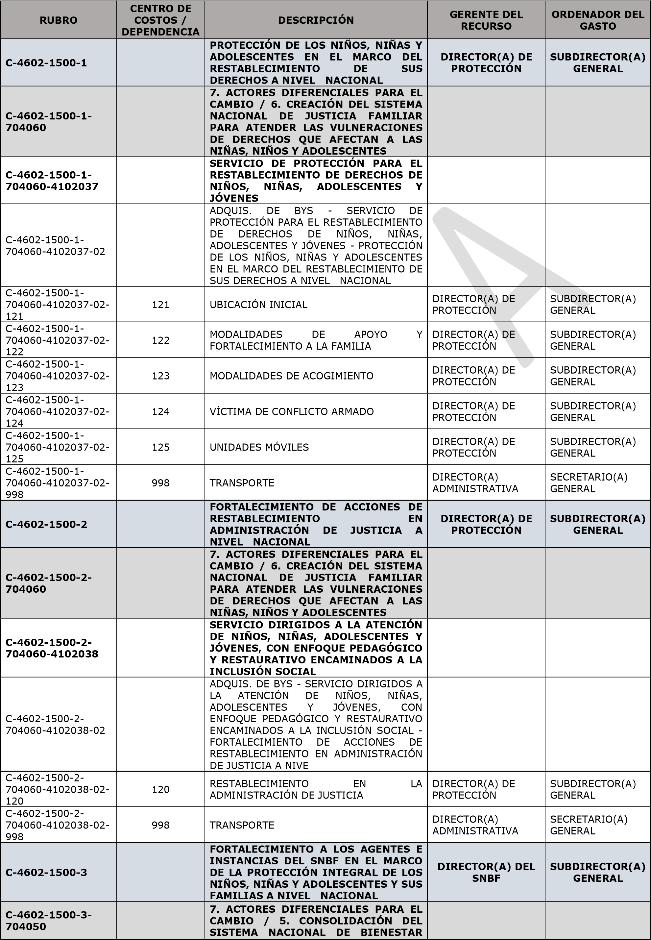

CENTRO DE RUBRO COSTOS / DESCRIPCIÓN DEPENDENCIA FAMILIAR Y DEL GASTO PÚBLICO PARA LA NIÑEZ
GERENTE DEL ORDENADOR DEL
RECURSO GASTO
SERVICIO DE ASISTENCIA TÉCNICA EN
C-4602-1500-3-
EL CICLO DE POLÍTICAS PÚBLICAS DE
704050-4102024

INFANCIA Y ADOLESCENCIA
ADQUIS. DE BYS - SERVICIO DE ASISTENCIA TÉCNICA EN EL CICLO DE

POLÍTICAS PÚBLICAS DE INFANCIA Y
C-4602-1500-3- ADOLESCENCIA - FORTALECIMIENTO A

PROTECCIÓN INTEGRAL DE LOS NIÑOS, NIÑAS Y ADOLESCENTES Y SUS FAMILIA
C-4602-1500-3- ARTICULACIÓN NACIONAL Y TERRITORIAL
DIRECTOR(A) DEL SUBDIRECTOR(A)
704050-4102024-02- 131 DE POLÍTICAS PUBLICAS DE INFANCIA,
SNBF GENERAL
131 ADOLESCENCIA Y FAMILIA
C-4602-1500-3-
SUBDIRECTOR(A) SUBDIRECTOR(A)
704050-4102024-02- 142 COMUNIDADES ETNICAS
GENERAL GENERAL
142
C-4602-1500-3- DIRECTOR(A)
MODALIDADES DE ACOMPAÑAMIENTO SUBDIRECTOR(A)
704050-4102024-02- 144 FAMILIAS Y
INTERCULTURAL - MAI GENERAL
144 COMUNIDADES

SOPORTE A LA GESTIÓN DEL PROYECTO -
C-4602-1500-3- JEFE(A) OFICINA
PROMOCIÓN Y DIFUSIÓN DE LOS SECRETARIO(A)
704050-4102024-02- 990 ASESORA DE
DERECHOS DE NIÑAS(O) ADOLESCENTES, GENERAL
990 COMUNICACIONES
FLIAS Y COMUNIDADES
C-4602-1500-3-
SOPORTE A LA GESTIÓN DEL PROYECTO - DIRECTOR(A) DEL SECRETARIO(A)
704050-4102024-02- 991
APOYO EN CONTRATACIÓN DE SERVICIOS SNBF GENERAL
991
C-4602-1500-3-
SOPORTE A LA GESTIÓN DEL PROYECTO - DIRECTOR(A) DEL SECRETARIO(A)
704050-4102024-02- 992
VIÁTICOS Y GASTOS DE VIAJE SNBF GENERAL
992
C-4602-1500-3- SOPORTE A LA GESTIÓN DEL PROYECTO - SUBDIRECTOR(A) DE
SECRETARIO(A)
704050-4102024-02- 993 MONITOREO, SEGUIMIENTO Y MONITOREO Y
GENERAL
993 EVALUACIÓN EVALUACIÓN
C-4602-1500-3-
SOPORTE A LA GESTIÓN DEL PROYECTO - DIRECTOR(A) DE SECRETARIO(A)
704050-4102024-02- 994
DE TIPO LOGÍSTICO ABASTECIMIENTO GENERAL
994
SECRETARIO(A)
C-4602-1500-3- JEFE(A) DE OFICINA
GENERAL O
704050-4102024-02- 986 AUDITORÍA A LOS SERVICIOS DE ASEGURAMIENTO
SUBDIRECTOR(A)
986 A LA CALIDAD
GENERAL
DIRECTOR(A) DE SECRETARIO(A)
C-4602-1500-3- ADQUISICIÓN, DISEÑO Y/O
PLANEACIÓN Y GENERAL O
704050-4102024-02- 988 IMPLEMENTACIÓN SISTEMAS INTEGRADOS
CONTROL DE SUBDIRECTOR(A)
988 DE INFORMACIÓN
GESTIÓN GENERAL
C-4602-1500-3-
DIRECTOR(A) SECRETARIO(A)
704050-4102024-02- 997 INFRAESTRUCTURA
ADMINISTRATIVA GENERAL
997
C-4602-1500-3-
DIRECTOR(A) SECRETARIO(A)
704050-4102024-02- 998 TRANSPORTE
ADMINISTRATIVA GENERAL
998
SECRETARIO(A) C-4602-1500-3-
GRAVAMEN A LOS MOVIMIENTOS DIRECTOR(A) DEL GENERAL O
704050-4102024-02- 999
FINANCIEROS -GMF SNBF SUBDIRECTOR(A)
999
GENERAL

C-4602-1500-3- DOCUMENTOS DE LINEAMIENTOS 704050-4102035 TÉCNICOS

ADQUIS. DE BYS - DOCUMENTOS DE LINEAMIENTOS TÉCNICOS -

FORTALECIMIENTO A LOS AGENTES E
C-4602-1500-3-
INSTANCIAS DEL SNBF EN EL MARCO DE
704050-4102035-02
LA PROTECCIÓN INTEGRAL DE LOS NIÑOS, NIÑAS Y ADOLESCENTES Y SUS FAMILIAS A NIVEL NACIONAL
C-4602-1500-3- ARTICULACIÓN NACIONAL Y TERRITORIAL
DIRECTOR(A) DEL SUBDIRECTOR(A)
704050-4102035-02- 131 DE POLÍTICAS PUBLICAS DE INFANCIA,
SNBF GENERAL
131 ADOLESCENCIA Y FAMILIA

SOPORTE A LA GESTIÓN DEL PROYECTO -
C-4602-1500-3- JEFE(A) OFICINA
PROMOCIÓN Y DIFUSIÓN DE LOS SECRETARIO(A)
704050-4102035-02- 990 ASESORA DE
DERECHOS DE NIÑAS(O) ADOLESCENTES, GENERAL
990 COMUNICACIONES
FLIAS Y COMUNIDADES
C-4602-1500-3- SOPORTE A LA GESTIÓN DEL PROYECTO - DIRECTOR(A) DEL SECRETARIO(A)
991
704050-4102035-02- APOYO EN CONTRATACIÓN DE SERVICIOS SNBF GENERAL

CENTRO DE RUBRO COSTOS / DESCRIPCIÓN DEPENDENCIA
GERENTE DEL ORDENADOR DEL
RECURSO GASTO
991
C-4602-1500-3-
SOPORTE A LA GESTIÓN DEL PROYECTO - DIRECTOR(A) DEL SECRETARIO(A)
704050-4102035-02- 992
VIÁTICOS Y GASTOS DE VIAJE SNBF GENERAL
992
C-4602-1500-3- SOPORTE A LA GESTIÓN DEL PROYECTO - SUBDIRECTOR(A) DE
SECRETARIO(A)
704050-4102035-02- 993 MONITOREO, SEGUIMIENTO Y MONITOREO Y
GENERAL
993 EVALUACIÓN EVALUACIÓN
C-4602-1500-3-
SOPORTE A LA GESTIÓN DEL PROYECTO - DIRECTOR(A) DE SECRETARIO(A)
704050-4102035-02- 994
DE TIPO LOGÍSTICO ABASTECIMIENTO GENERAL
994
DIRECTOR(A) DE SECRETARIO(A)
C-4602-1500-3- ADQUISICIÓN, DISEÑO Y/O
PLANEACIÓN Y GENERAL O
704050-4102035-02- 988 IMPLEMENTACIÓN SISTEMAS INTEGRADOS
CONTROL DE SUBDIRECTOR(A)
988 DE INFORMACIÓN
GESTIÓN GENERAL
4602-1500-3-
GRAVAMEN A LOS MOVIMIENTOS DIRECTOR(A) DEL GENERAL O
704050-4102035-02- 999
FINANCIEROS -GMF SNBF SUBDIRECTOR(A)
999
GENERAL
C-4602-1500-3-
DOCUMENTOS METODOLÓGICOS

704050-4102040

ADQUIS. DE BYS - DOCUMENTOS METODOLÓGICOS - FORTALECIMIENTO A
C-4602-1500-3- LOS AGENTES E INSTANCIAS DEL SNBF EN

704050-4102040-02 EL MARCO DE LA PROTECCIÓN INTEGRAL
DE LOS NIÑOS, NIÑAS Y ADOLESCENTES Y SUS FAMILIAS A NIVEL NACIONAL
C-4602-1500-3- ARTICULACIÓN NACIONAL Y TERRITORIAL
DIRECTOR(A) DEL SUBDIRECTOR(A)
704050-4102040-02- 131 DE POLÍTICAS PUBLICAS DE INFANCIA,
SNBF GENERAL
131 ADOLESCENCIA Y FAMILIA

SOPORTE A LA GESTIÓN DEL PROYECTO -
C-4602-1500-3- JEFE(A) OFICINA
PROMOCIÓN Y DIFUSIÓN DE LOS SECRETARIO(A)
704050-4102040-02- 990 ASESORA DE
DERECHOS DE NIÑAS(O) ADOLESCENTES, GENERAL
990 COMUNICACIONES
FLIAS Y COMUNIDADES
C-4602-1500-3-
SOPORTE A LA GESTIÓN DEL PROYECTO - DIRECTOR(A) DEL SECRETARIO(A)
704050-4102040-02- 991
APOYO EN CONTRATACIÓN DE SERVICIOS SNBF GENERAL
991
C-4602-1500-3-
SOPORTE A LA GESTIÓN DEL PROYECTO - DIRECTOR(A) DEL SECRETARIO(A)
704050-4102040-02- 992
VIÁTICOS Y GASTOS DE VIAJE SNBF GENERAL
992
C-4602-1500-3- SOPORTE A LA GESTIÓN DEL PROYECTO - SUBDIRECTOR(A) DE
SECRETARIO(A)
704050-4102040-02- 993 MONITOREO, SEGUIMIENTO Y MONITOREO Y
GENERAL
993 EVALUACIÓN EVALUACIÓN
C-4602-1500-3-
SOPORTE A LA GESTIÓN DEL PROYECTO - DIRECTOR(A) DE SECRETARIO(A)
704050-4102040-02- 994
DE TIPO LOGÍSTICO ABASTECIMIENTO GENERAL
994
DIRECTOR(A) DE SECRETARIO(A)
C-4602-1500-3- ADQUISICIÓN, DISEÑO Y/O
PLANEACIÓN Y GENERAL O
704050-4102040-02- 988 IMPLEMENTACIÓN SISTEMAS INTEGRADOS
CONTROL DE SUBDIRECTOR(A)
988 DE INFORMACIÓN
GESTIÓN GENERAL
SECRETARIO(A) C-4602-1500-3-
GRAVAMEN A LOS MOVIMIENTOS DIRECTOR(A) DEL GENERAL O
704050-4102040-02- 999
FINANCIEROS -GMF SNBF SUBDIRECTOR(A)
999
GENERAL
CONTRIBUCIÓN CON ACCIONES DE
PROMOCIÓN Y PREVENCIÓN EN EL
DIRECTOR(A) DE SUBDIRECTOR(A)

C-4602-1500-5 COMPONENTE DE ALIMENTACIÓN Y NUTRICIÓN PARA LA POBLACIÓN COLOMBIANA A NIVEL NACIONAL
NUTRICIÓN GENERAL
3. DERECHO HUMANO A LA
ALIMENTACIÓN / B. ENTORNOS DE
C-4602-1500-5-
DESARROLLO QUE INCENTIVEN LA
30205b

ALIMENTACIÓN SALUDABLE Y ADECUADA C-4602-1500-5- SERVICIO DE EDUCACIÓN INFORMAL A 30205b-4102003 LOS AGENTES EDUCATIVOS

ADQUIS. DE BYS - SERVICIO DE EDUCACIÓN INFORMAL A LOS AGENTES

EDUCATIVOS - CONTRIBUCIÓN CON
C-4602-1500-5-
ACCIONES DE PROMOCIÓN Y PREVENCIÓN
30205b-4102003-02
EN EL COMPONENTE DE ALIMENTACIÓN Y NUTRICIÓN PARA LA POBLACIÓN
COLOMBIANA A NIVEL NACIONAL
C-4602-1500-5- POLÍTICA DE SEGURIDAD ALIMENTARIA DIRECTOR(A) DE SUBDIRECTOR(A)
103
30205b-4102003-02- NUTRICIONAL NUTRICIÓN GENERAL

CENTRO DE RUBRO COSTOS / DESCRIPCIÓN DEPENDENCIA
GERENTE DEL ORDENADOR DEL
RECURSO GASTO
103
C-4602-1500-5-
SUBDIRECTOR(A) SUBDIRECTOR(A)
30205b-4102003-02- 142 COMUNIDADES ETNICAS
GENERAL GENERAL
142
C-4602-1500-5- DIRECTOR(A)
MODALIDADES DE ACOMPAÑAMIENTO SUBDIRECTOR(A)
30205b-4102003-02- 144 FAMILIAS Y
INTERCULTURAL - MAI GENERAL
144 COMUNIDADES
C-4602-1500-5-
SOPORTE A LA GESTIÓN DEL PROYECTO - DIRECTOR(A) SECRETARIO(A)
30205b-4102003-02- 989
DE TIPO ADMINISTRATIVO ADMINISTRATIVA GENERAL
989

SOPORTE A LA GESTIÓN DEL PROYECTO -
C-4602-1500-5- JEFE(A) OFICINA
PROMOCIÓN Y DIFUSIÓN DE LOS SECRETARIO(A)
30205b-4102003-02- 990 ASESORA DE
DERECHOS DE NIÑAS(O) ADOLESCENTES, GENERAL
990 COMUNICACIONES
FLIAS Y COMUNIDADES
C-4602-1500-5-
SOPORTE A LA GESTIÓN DEL PROYECTO - DIRECTOR(A) SECRETARIO(A)
30205b-4102003-02- 991
APOYO EN CONTRATACIÓN DE SERVICIOS NUTRICIÓN GENERAL
991
C-4602-1500-5-
SOPORTE A LA GESTIÓN DEL PROYECTO - DIRECTOR(A) SECRETARIO(A)
30205b-4102003-02- 992
VIÁTICOS Y GASTOS DE VIAJE NUTRICIÓN GENERAL
992
C-4602-1500-5- SOPORTE A LA GESTIÓN DEL PROYECTO - SUBDIRECTOR(A) DE
SECRETARIO(A)
30205b-4102003-02- 993 MONITOREO, SEGUIMIENTO Y MONITOREO Y
GENERAL
993 EVALUACIÓN EVALUACIÓN
C-4602-1500-5-
SOPORTE A LA GESTIÓN DEL PROYECTO - DIRECTOR(A) DE SECRETARIO(A)
30205b-4102003-02- 994
DE TIPO LOGÍSTICO ABASTECIMIENTO GENERAL
994
SECRETARIO(A) C-4602-1500-5-
GRAVAMEN A LOS MOVIMIENTOS DIRECTOR(A) DE GENERAL O
30205b-4102003-02- 999
FINANCIEROS -GMF NUTRICIÓN SUBDIRECTOR(A)
999

C-4602-1500-5-
ALIMENTOS SÓLIDOS DE ALTO VALOR
30205b-4102014

NUTRICIONAL

ADQUIS. DE BYS - SERVICIO DE DISTRIBUCIÓN DE ALIMENTOS SÓLIDOS DE ALTO VALOR NUTRICIONAL -
C-4602-1500-5- CONTRIBUCIÓN CON ACCIONES DE

ALIMENTACIÓN Y NUTRICIÓN PARA LA POBLACIÓN
COLOMBIANA A NIVEL NACIONAL
C-4602-1500-5- ADMINISTRACIÓN PARA LA PRODUCCIÓN,
DIRECTOR(A) DE SUBDIRECTOR(A)
30205b-4102014-02- 104 COMPRA Y DISTRIBUCIÓN DE ALIMENTOS
NUTRICIÓN GENERAL
- DE ALTO VALOR NUTRICIONAL
C-4602-1500-5- APOYO A LA CONTRATACIÓN DE
DIRECTOR(A) DE SUBDIRECTOR(A)
30205b-4102014-02- 105 SERVICIOS - ATENCIÓN DIRECTA A LA
NUTRICIÓN GENERAL
- COMUNIDAD
C-4602-1500-5-
SOPORTE A LA GESTIÓN DEL PROYECTO - DIRECTOR(A) SECRETARIO(A)
30205b-4102014-02- 989
DE TIPO ADMINISTRATIVO ADMINISTRATIVA GENERAL
989

SOPORTE A LA GESTIÓN DEL PROYECTO -
C-4602-1500-5- JEFE(A) OFICINA
PROMOCIÓN Y DIFUSIÓN DE LOS SECRETARIO(A)
30205b-4102014-02- 990 ASESORA DE
DERECHOS DE NIÑAS(O) ADOLESCENTES, GENERAL
990 COMUNICACIONES
FLIAS Y COMUNIDADES
C-4602-1500-5-
SOPORTE A LA GESTIÓN DEL PROYECTO - DIRECTOR(A) SECRETARIO(A)
30205b-4102014-02- 991
APOYO EN CONTRATACIÓN DE SERVICIOS NUTRICIÓN GENERAL
991
C-4602-1500-5-
SOPORTE A LA GESTIÓN DEL PROYECTO - DIRECTOR(A) SECRETARIO(A)
30205b-4102014-02- 992
VIÁTICOS Y GASTOS DE VIAJE NUTRICIÓN GENERAL
992
C-4602-1500-5- SOPORTE A LA GESTIÓN DEL PROYECTO - SUBDIRECTOR(A) DE
SECRETARIO(A)
30205b-4102014-02- 993 MONITOREO, SEGUIMIENTO Y MONITOREO Y
GENERAL
993 EVALUACIÓN EVALUACIÓN
C-4602-1500-5-
SOPORTE A LA GESTIÓN DEL PROYECTO - DIRECTOR(A) DE SECRETARIO(A)
30205b-4102014-02- 994
DE TIPO LOGÍSTICO ABASTECIMIENTO GENERAL
994
SECRETARIO(A) C-4602-1500-5-
GRAVAMEN A LOS MOVIMIENTOS DIRECTOR(A) DE GENERAL O
30205b-4102014-02- 999
FINANCIEROS -GMF NUTRICIÓN SUBDIRECTOR(A)
999
GENERAL
SERVICIO DE DISTRIBUCIÓN DE
C-4602-1500-5-
ALIMENTOS LÍQUIDOS DE ALTO VALOR
30205b-4102015

NUTRICIONAL

30205b-4102015-02- 104 COMPRA Y DISTRIBUCIÓN DE ALIMENTOS
NUTRICIÓN GENERAL
104 DE ALTO VALOR NUTRICIONAL
C-4602-1500-5-
SOPORTE A LA GESTIÓN DEL PROYECTO - DIRECTOR(A) SECRETARIO(A)
30205b-4102015-02- 989
DE TIPO ADMINISTRATIVO ADMINISTRATIVA GENERAL
989

SOPORTE A LA GESTIÓN DEL PROYECTO -
C-4602-1500-5- JEFE(A) OFICINA
PROMOCIÓN Y DIFUSIÓN DE LOS SECRETARIO(A)
30205b-4102015-02- 990 ASESORA DE
DERECHOS DE NIÑAS(O) ADOLESCENTES, GENERAL
990 COMUNICACIONES
FLIAS Y COMUNIDADES
C-4602-1500-5-
SOPORTE A LA GESTIÓN DEL PROYECTO - DIRECTOR(A) SECRETARIO(A)
30205b-4102015-02- 991
APOYO EN CONTRATACIÓN DE SERVICIOS NUTRICIÓN GENERAL
991
C-4602-1500-5-
SOPORTE A LA GESTIÓN DEL PROYECTO - DIRECTOR(A) SECRETARIO(A)
30205b-4102015-02- 992
VIÁTICOS Y GASTOS DE VIAJE NUTRICIÓN GENERAL
992
C-4602-1500-5- SOPORTE A LA GESTIÓN DEL PROYECTO - SUBDIRECTOR(A) DE
SECRETARIO(A)
30205b-4102015-02- 993 MONITOREO, SEGUIMIENTO Y MONITOREO Y
GENERAL
993 EVALUACIÓN EVALUACIÓN
C-4602-1500-5-
SOPORTE A LA GESTIÓN DEL PROYECTO - DIRECTOR(A) DE SECRETARIO(A)
30205b-4102015-02- 994
DE TIPO LOGÍSTICO ABASTECIMIENTO GENERAL
994
SECRETARIO(A) C-4602-1500-5-
GRAVAMEN A LOS MOVIMIENTOS DIRECTOR(A) DE GENERAL O
30205b-4102015-02- 999
FINANCIEROS -GMF NUTRICIÓN SUBDIRECTOR(A)
999
GENERAL
SERVICIO DE ATENCIÓN Y
C-4602-1500-5-
PREVENCIÓN A LA DESNUTRICIÓN

30205b-4102016
DESDE EL SECTOR INCLUSIÓN SOCIAL
ADQUIS. DE BYS - SERVICIO DE ATENCIÓN Y PREVENCIÓN A LA DESNUTRICIÓN

DESDE EL SECTOR INCLUSIÓN SOCIAL -
C-4602-1500-5- CONTRIBUCIÓN CON ACCIONES DE

30205b-4102016-02 PROMOCIÓN Y PREVENCIÓN EN EL COMPONENTE DE ALIMENTACIÓN Y NUTRICIÓN PARA LA POBLACIÓN
COLOMBIANA A NIVEL NACIONAL
C-4602-1500-5-
ATENCIÓN Y PREVENCION A LA DIRECTOR(A) DE SUBDIRECTOR(A)
30205b-4102016-02- 101
DESNUTRICIÓN NUTRICIÓN GENERAL
101
C-4602-1500-5-
OTRAS FORMAS DE ATENCIÓN - DIRECTOR(A) DE SUBDIRECTOR(A)
30205b-4102016-02- 102
PREVENCIÓN A LA DESNUTRICIÓN NUTRICIÓN GENERAL
102
C-4602-1500-5-
POLÍTICA DE SEGURIDAD ALIMENTARIA DIRECTOR(A) DE SUBDIRECTOR(A)
30205b-4102016-02- 103
NUTRICIONAL NUTRICIÓN GENERAL
103
C-4602-1500-5-
SUBDIRECTOR(A) SUBDIRECTOR(A)
30205b-4102016-02- 142 COMUNIDADES ETNICAS
GENERAL GENERAL
142
C-4602-1500-5- DIRECTOR(A)
MODALIDADES DE ACOMPAÑAMIENTO SUBDIRECTOR(A)
30205b-4102016-02- 144 FAMILIAS Y
INTERCULTURAL - MAI GENERAL
144 COMUNIDADES
SECRETARIO(A)
C-4602-1500-5- JEFE(A) DE OFICINA
GENERAL O
30205b-4102016-02- 986 AUDITORÍA A LOS SERVICIOS DE ASEGURAMIENTO
SUBDIRECTOR(A)
986 A LA CALIDAD
GENERAL
DIRECTOR(A) DE SECRETARIO(A)
C-4602-1500-5- ADQUISICIÓN, DISEÑO Y/O
PLANEACIÓN Y GENERAL O
30205b-4102016-02- 988 IMPLEMENTACIÓN SISTEMAS INTEGRADOS
CONTROL DE SUBDIRECTOR(A)
988 DE INFORMACIÓN
GESTIÓN GENERAL
C-4602-1500-5-
SOPORTE A LA GESTIÓN DEL PROYECTO - DIRECTOR(A) SECRETARIO(A)
30205b-4102016-02- 989
DE TIPO ADMINISTRATIVO ADMINISTRATIVA GENERAL
989

SOPORTE A LA GESTIÓN DEL PROYECTO -
C-4602-1500-5- JEFE(A) OFICINA
PROMOCIÓN Y DIFUSIÓN DE LOS SECRETARIO(A)
30205b-4102016-02- 990 ASESORA DE
DERECHOS DE NIÑAS(O) ADOLESCENTES, GENERAL
990 COMUNICACIONES
FLIAS Y COMUNIDADES
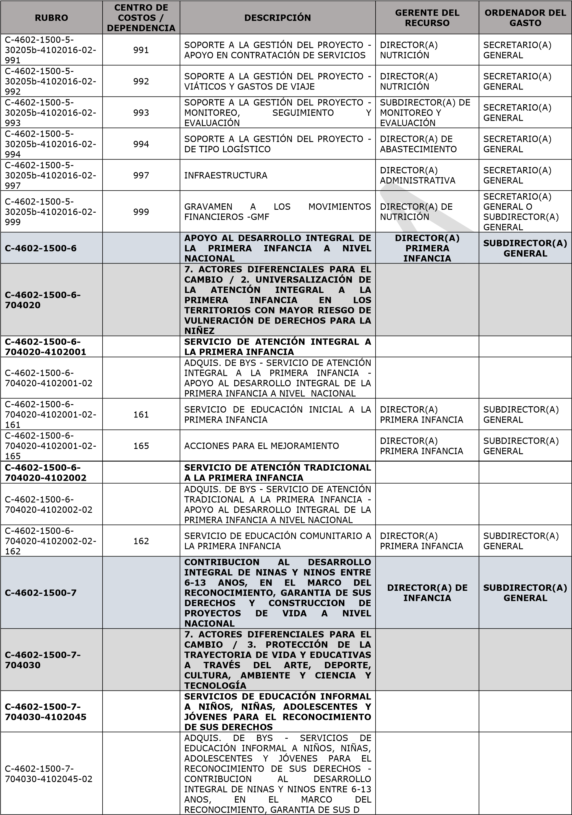
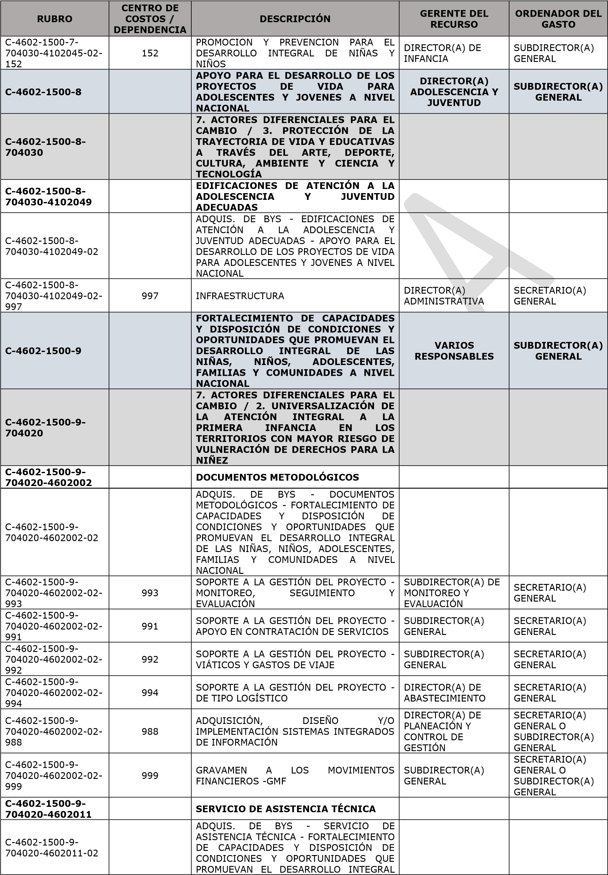

CENTRO DE RUBRO COSTOS / DESCRIPCIÓN DEPENDENCIA
GERENTE DEL ORDENADOR DEL
RECURSO GASTO

DE LAS NIÑAS, NIÑOS, ADOLESCENTES,
FAMILIAS Y COMUNIDADES A NIVEL NACIONAL
C-4602-1500-9-
SOPORTE A LA GESTIÓN DEL PROYECTO - DIRECTOR(A) SECRETARIO(A)
704020-4602011-02- 989
DE TIPO ADMINISTRATIVO ADMINISTRATIVA GENERAL
989

SOPORTE A LA GESTIÓN DEL PROYECTO -
C-4602-1500-9- JEFE(A) OFICINA
PROMOCIÓN Y DIFUSIÓN DE LOS SECRETARIO(A)
704020-4602011-02- 990 ASESORA DE
DERECHOS DE NIÑAS(O) ADOLESCENTES, GENERAL
990 COMUNICACIONES
FLIAS Y COMUNIDADES
C-4602-1500-9-
SOPORTE A LA GESTIÓN DEL PROYECTO - SUBDIRECTOR(A) SECRETARIO(A)
704020-4602011-02- 991
APOYO EN CONTRATACIÓN DE SERVICIOS GENERAL GENERAL
991
C-4602-1500-9-
SOPORTE A LA GESTIÓN DEL PROYECTO - SUBDIRECTOR(A) SECRETARIO(A)
704020-4602011-02- 992
VIÁTICOS Y GASTOS DE VIAJE GENERAL GENERAL
992
C-4602-1500-9-
SOPORTE A LA GESTIÓN DEL PROYECTO - DIRECTOR(A) DE SECRETARIO(A)
704020-4602011-02- 994
DE TIPO LOGÍSTICO ABASTECIMIENTO GENERAL
994

4602-1500-9-
GRAVAMEN A LOS MOVIMIENTOS SUBDIRECTOR(A) GENERAL O
704020-4602011-02- 999
FINANCIEROS -GMF GENERAL SUBDIRECTOR(A)
999
GENERAL
SERVICIO DE APOYO TÉCNICO PARA

C-4602-1500-9- LA ARTICULACIÓN CON LOS ACTORES 704020-4602015 DEL SISTEMA NACIONAL DE BIENESTAR FAMILIAR

ADQUIS. DE BYS - SERVICIO DE APOYO TÉCNICO PARA LA ARTICULACIÓN CON

LOS ACTORES DEL SISTEMA NACIONAL DE
C-4602-1500-9- BIENESTAR FAMILIAR - FORTALECIMIENTO

704020-4602015-02 DE CAPACIDADES Y DISPOSICIÓN DE
CONDICIONES Y OPORTUNIDADES QUE PROMUEVAN EL DESARROLLO INTEGRAL DE LAS NIÑA
C-4602-1500-9-
SUBDIRECTOR(A) SUBDIRECTOR(A)
704020-4602015-02- 142 COMUNIDADES ETNICAS
GENERAL GENERAL
142
C-4602-1500-9- DIRECTOR(A)
POLÍTICAS Y ESTRATEGIAS PARA LAS SUBDIRECTOR(A)
704020-4602015-02- 143 FAMILIAS Y
FAMILIAS Y COMUNIDADES GENERAL
- COMUNIDADES
C-4602-1500-9- DIRECTOR(A)
MODALIDADES DE ACOMPAÑAMIENTO SUBDIRECTOR(A)
704020-4602015-02- 144 FAMILIAS Y
INTERCULTURAL - MAI GENERAL
- COMUNIDADES
C-4602-1500-9-
ACCIONES DE MOVILIZACIÓN SOCIAL Y SUBDIRECTOR(A) SUBDIRECTOR(A)
704020-4602015-02- 154
PARTICIPACIÓN GENERAL GENERAL
154
C-4602-1500-9-
CICLO DE POLÍTICAS PÚBLICAS DE DIRECTOR(A) DE SUBDIRECTOR(A)
704020-4602015-02- 155
INFANCIA Y ADOLESCENCIA INFANCIA GENERAL
155
C-4602-1500-9-
DIRECTOR(A) SUBDIRECTOR(A)
704020-4602015-02- 165 ACCIONES PARA EL MEJORAMIENTO
PRIMERA INFANCIA GENERAL
165
SECRETARIO(A)
C-4602-1500-9- JEFE(A) DE OFICINA
GENERAL O
704020-4602015-02- 986 AUDITORÍA A LOS SERVICIOS DE ASEGURAMIENTO
SUBDIRECTOR(A)
986 A LA CALIDAD
GENERAL
DIRECTOR(A) DE SECRETARIO(A)
C-4602-1500-9- ADQUISICIÓN, DISEÑO Y/O
PLANEACIÓN Y GENERAL O
704020-4602015-02- 988 IMPLEMENTACIÓN SISTEMAS INTEGRADOS
CONTROL DE SUBDIRECTOR(A)
988 DE INFORMACIÓN
GESTIÓN GENERAL

SOPORTE A LA GESTIÓN DEL PROYECTO -
C-4602-1500-9- JEFE(A) OFICINA
PROMOCIÓN Y DIFUSIÓN DE LOS SECRETARIO(A)
704020-4602015-02- 990 ASESORA DE
DERECHOS DE NIÑAS(O) ADOLESCENTES, GENERAL
990 COMUNICACIONES
FLIAS Y COMUNIDADES
C-4602-1500-9-
SOPORTE A LA GESTIÓN DEL PROYECTO - SUBDIRECTOR(A) SECRETARIO(A)
704020-4602015-02- 991
APOYO EN CONTRATACIÓN DE SERVICIOS GENERAL GENERAL
991
C-4602-1500-9-
SOPORTE A LA GESTIÓN DEL PROYECTO - SUBDIRECTOR(A) SECRETARIO(A)
704020-4602015-02- 992
VIÁTICOS Y GASTOS DE VIAJE GENERAL GENERAL
992
C-4602-1500-9-
SOPORTE A LA GESTIÓN DEL PROYECTO - DIRECTOR(A) DE SECRETARIO(A)
704020-4602015-02- 994
DE TIPO LOGÍSTICO ABASTECIMIENTO GENERAL
994

CENTRO DE RUBRO COSTOS / DESCRIPCIÓN DEPENDENCIA
GERENTE DEL ORDENADOR DEL
RECURSO GASTO
C-4602-1500-9-
DIRECTOR(A) SECRETARIO(A)
704020-4602015-02- 998 TRANSPORTE
ADMINISTRATIVA GENERAL
998
SECRETARIO(A) C-4602-1500-9-
GRAVAMEN A LOS MOVIMIENTOS SUBDIRECTOR(A) GENERAL O
704020-4602015-02- 999
FINANCIEROS -GMF GENERAL SUBDIRECTOR(A)
999
GENERAL
SERVICIO DE ATENCIÓN INTEGRAL A
LA PRIMERA INFANCIA PARA LA
C-4602-1500-9-
PROMOCIÓN DE DERECHOS Y
704020-4602020

PREVENCIÓN DE VULNERACIONES Y AMENAZAS

ADQUIS. DE BYS - SERVICIO DE ATENCIÓN INTEGRAL A LA PRIMERA INFANCIA PARA LA PROMOCIÓN DE DERECHOS Y
C-4602-1500-9- PREVENCIÓN DE VULNERACIONES Y
DISPOSICIÓN DE CONDICIONES Y OPORTUNIDADES QUE
PROMUEVAN EL DESARROLLO INT
C-4602-1500-9- DIRECTOR(A)
MODALIDADES DE ACOMPAÑAMIENTO SUBDIRECTOR(A)
704020-4602020-02- 144 FAMILIAS Y
INTERCULTURAL - MAI GENERAL
144 COMUNIDADES
C-4602-1500-9-
SERVICIO DE EDUCACIÓN INICIAL A LA DIRECTOR(A) SUBDIRECTOR(A)
704020-4602020-02- 161
PRIMERA INFANCIA PRIMERA INFANCIA GENERAL
161
C-4602-1500-9-
SERVICIO DE EDUCACIÓN COMUNITARIO A DIRECTOR(A) SUBDIRECTOR(A)
704020-4602020-02- 162
LA PRIMERA INFANCIA PRIMERA INFANCIA GENERAL
162
C-4602-1500-9-
DIRECTOR(A) SUBDIRECTOR(A)
704020-4602020-02- 163 CONVENIOS ESPECIALES
PRIMERA INFANCIA GENERAL
163
C-4602-1500-9-
OTRAS FORMAS DE ATENCIÓN - PRIMERA DIRECTOR(A) SUBDIRECTOR(A)
704020-4602020-02- 164
INFANCIA PRIMERA INFANCIA GENERAL
164
C-4602-1500-9-
DIRECTOR(A) SUBDIRECTOR(A)
704020-4602020-02- 165 ACCIONES PARA EL MEJORAMIENTO
PRIMERA INFANCIA GENERAL
165
C-4602-1500-9-
PÓLIZAS PARA PROGRAMAS DE PRIMERA DIRECTOR(A) SUBDIRECTOR(A)
704020-4602020-02- 166
INFANCIA PRIMERA INFANCIA GENERAL
166
C-4602-1500-9-
DIRECTOR(A) SUBDIRECTOR(A)
704020-4602020-02- 167 HABILITACIÓN SEMILLAS DE VIDA
PRIMERA INFANCIA GENERAL
167
SECRETARIO(A)
C-4602-1500-9- JEFE(A) DE OFICINA
GENERAL O
704020-4602020-02- 986 AUDITORÍA A LOS SERVICIOS DE ASEGURAMIENTO
SUBDIRECTOR(A)
986 A LA CALIDAD
GENERAL
DIRECTOR(A) DE SECRETARIO(A)
C-4602-1500-9- ADQUISICIÓN, DISEÑO Y/O
PLANEACIÓN Y GENERAL O
704020-4602020-02- 988 IMPLEMENTACIÓN SISTEMAS INTEGRADOS
CONTROL DE SUBDIRECTOR(A)
988 DE INFORMACIÓN
GESTIÓN GENERAL
C-4602-1500-9-
SOPORTE A LA GESTIÓN DEL PROYECTO - DIRECTOR(A) SECRETARIO(A)
704020-4602020-02- 989
DE TIPO ADMINISTRATIVO ADMINISTRATIVA GENERAL
989

SOPORTE A LA GESTIÓN DEL PROYECTO -
C-4602-1500-9- JEFE(A) OFICINA
PROMOCIÓN Y DIFUSIÓN DE LOS SECRETARIO(A)
704020-4602020-02- 990 ASESORA DE
DERECHOS DE NIÑAS(O) ADOLESCENTES, GENERAL
990 COMUNICACIONES
FLIAS Y COMUNIDADES
C-4602-1500-9-
SOPORTE A LA GESTIÓN DEL PROYECTO - DIRECTOR(A) SECRETARIO(A)
704020-4602020-02- 991
APOYO EN CONTRATACIÓN DE SERVICIOS PRIMERA INFANCIA GENERAL
991
C-4602-1500-9-
SOPORTE A LA GESTIÓN DEL PROYECTO - DIRECTOR(A) SECRETARIO(A)
704020-4602020-02- 992
VIÁTICOS Y GASTOS DE VIAJE PRIMERA INFANCIA GENERAL
992
C-4602-1500-9- SOPORTE A LA GESTIÓN DEL PROYECTO - SUBDIRECTOR(A) DE
SECRETARIO(A)
704020-4602020-02- 993 MONITOREO, SEGUIMIENTO Y MONITOREO Y
GENERAL
993 EVALUACIÓN EVALUACIÓN
C-4602-1500-9-
SOPORTE A LA GESTIÓN DEL PROYECTO - DIRECTOR(A) DE SECRETARIO(A)
704020-4602020-02- 994
DE TIPO LOGÍSTICO ABASTECIMIENTO GENERAL
994
C-4602-1500-9-
DIRECTOR(A) SECRETARIO(A)
704020-4602020-02- 998 TRANSPORTE
ADMINISTRATIVA GENERAL
998

CENTRO DE RUBRO COSTOS / DESCRIPCIÓN DEPENDENCIA
GERENTE DEL ORDENADOR DEL
RECURSO GASTO
SECRETARIO(A) C-4602-1500-9-
GRAVAMEN A LOS MOVIMIENTOS DIRECTOR(A) GENERAL O
704020-4602020-02- 999
FINANCIEROS -GMF PRIMERA INFANCIA SUBDIRECTOR(A)
999
GENERAL
SERVICIO DE ATENCIÓN INTEGRAL

C-4602-1500-9- PARA LA PROMOCIÓN DE DERECHOS Y 704020-4602021 PREVENCIÓN DE VULNERACIONES DE

NIÑAS, NIÑOS Y ADOLESCENTES
ADQUIS. DE BYS - SERVICIO DE ATENCIÓN INTEGRAL PARA LA PROMOCIÓN DE

DERECHOS Y PREVENCIÓN DE
C-4602-1500-9- VULNERACIONES DE NIÑAS, NIÑOS Y
DISPOSICIÓN DE CONDICIONES Y OPORTUNIDADES QUE

PROMUEVAN EL DESARROLLO INTEG
C-4602-1500-9- DIRECTOR(A)
MODALIDADES DE ACOMPAÑAMIENTO SUBDIRECTOR(A)
704020-4602021-02- 144 FAMILIAS Y
INTERCULTURAL - MAI GENERAL
144 COMUNIDADES
C-4602-1500-9- PROMOCIÓN Y PREVENCIÓN PARA EL
DIRECTOR(A) DE SUBDIRECTOR(A)
704020-4602021-02- 152 DESARROLLO INTEGRAL DE NIÑAS Y
INFANCIA GENERAL
- NIÑOS
C-4602-1500-9- APOYO PARA EL DESARROLLO DE LOS DIRECTOR(A) DE
SUBDIRECTOR(A)
704020-4602021-02- 153 PROYECTOS DE VIDA PARA ADOLESCENCIA Y
GENERAL
- ADOLESCENTES Y JÓVENES JUVENTUD
SECRETARIO(A)
C-4602-1500-9- JEFE(A) DE OFICINA
GENERAL O
704020-4602021-02- 986 AUDITORÍA A LOS SERVICIOS DE ASEGURAMIENTO
SUBDIRECTOR(A)
986 A LA CALIDAD
GENERAL
C-4602-1500-9-
SUBDIRECTOR(A) SUBDIRECTOR(A)
704020-4602021-02- 987 OTRAS FORMAS DE ATENCIÓN
GENERAL GENERAL
987
DIRECTOR(A) DE SECRETARIO(A)
C-4602-1500-9- ADQUISICIÓN, DISEÑO Y/O
PLANEACIÓN Y GENERAL O
704020-4602021-02- 988 IMPLEMENTACIÓN SISTEMAS INTEGRADOS
CONTROL DE SUBDIRECTOR(A)
988 DE INFORMACIÓN
GESTIÓN GENERAL
C-4602-1500-9-
SOPORTE A LA GESTIÓN DEL PROYECTO - DIRECTOR(A) SECRETARIO(A)
704020-4602021-02- 989
DE TIPO ADMINISTRATIVO ADMINISTRATIVA GENERAL
989

SOPORTE A LA GESTIÓN DEL PROYECTO -
C-4602-1500-9- JEFE(A) OFICINA
PROMOCIÓN Y DIFUSIÓN DE LOS SECRETARIO(A)
704020-4602021-02- 990 ASESORA DE
DERECHOS DE NIÑAS(O) ADOLESCENTES, GENERAL
990 COMUNICACIONES
FLIAS Y COMUNIDADES

DIRECTOR(A)
C-4602-1500-9- INFANCIA O
SOPORTE A LA GESTIÓN DEL PROYECTO - SECRETARIO(A)
704020-4602021-02- 991 DIRECTOR(A)
APOYO EN CONTRATACIÓN DE SERVICIOS GENERAL
991 ADOLESCENCIA Y

JUVENTUD DIRECTOR(A)
C-4602-1500-9- INFANCIA O
SOPORTE A LA GESTIÓN DEL PROYECTO - SECRETARIO(A)
704020-4602021-02- 992 DIRECTOR(A)
VIÁTICOS Y GASTOS DE VIAJE GENERAL
992 ADOLESCENCIA Y

JUVENTUD
C-4602-1500-9- SOPORTE A LA GESTIÓN DEL PROYECTO - SUBDIRECTOR(A) DE
SECRETARIO(A)
704020-4602021-02- 993 MONITOREO, SEGUIMIENTO Y MONITOREO Y
GENERAL
993 EVALUACIÓN EVALUACIÓN
C-4602-1500-9-
SOPORTE A LA GESTIÓN DEL PROYECTO - DIRECTOR(A) DE SECRETARIO(A)
704020-4602021-02- 994
DE TIPO LOGÍSTICO ABASTECIMIENTO GENERAL
994
C-4602-1500-9-
DIRECTOR(A) SECRETARIO(A)
704020-4602021-02- 997 INFRAESTRUCTURA
ADMINISTRATIVA GENERAL
997
C-4602-1500-9-
DIRECTOR(A) SECRETARIO(A)
704020-4602021-02- 998 TRANSPORTE
ADMINISTRATIVA GENERAL
998

DIRECTOR(A)
SECRETARIO(A)
C-4602-1500-9- INFANCIA O
GRAVAMEN A LOS MOVIMIENTOS GENERAL O
704020-4602021-02- 999 DIRECTOR(A)
FINANCIEROS -GMF SUBDIRECTOR(A)
999 ADOLESCENCIA Y
GENERAL
JUVENTUD
C-4602-1500-9-
ESTUDIOS DE PREINVERSIÓN

704020-4602008

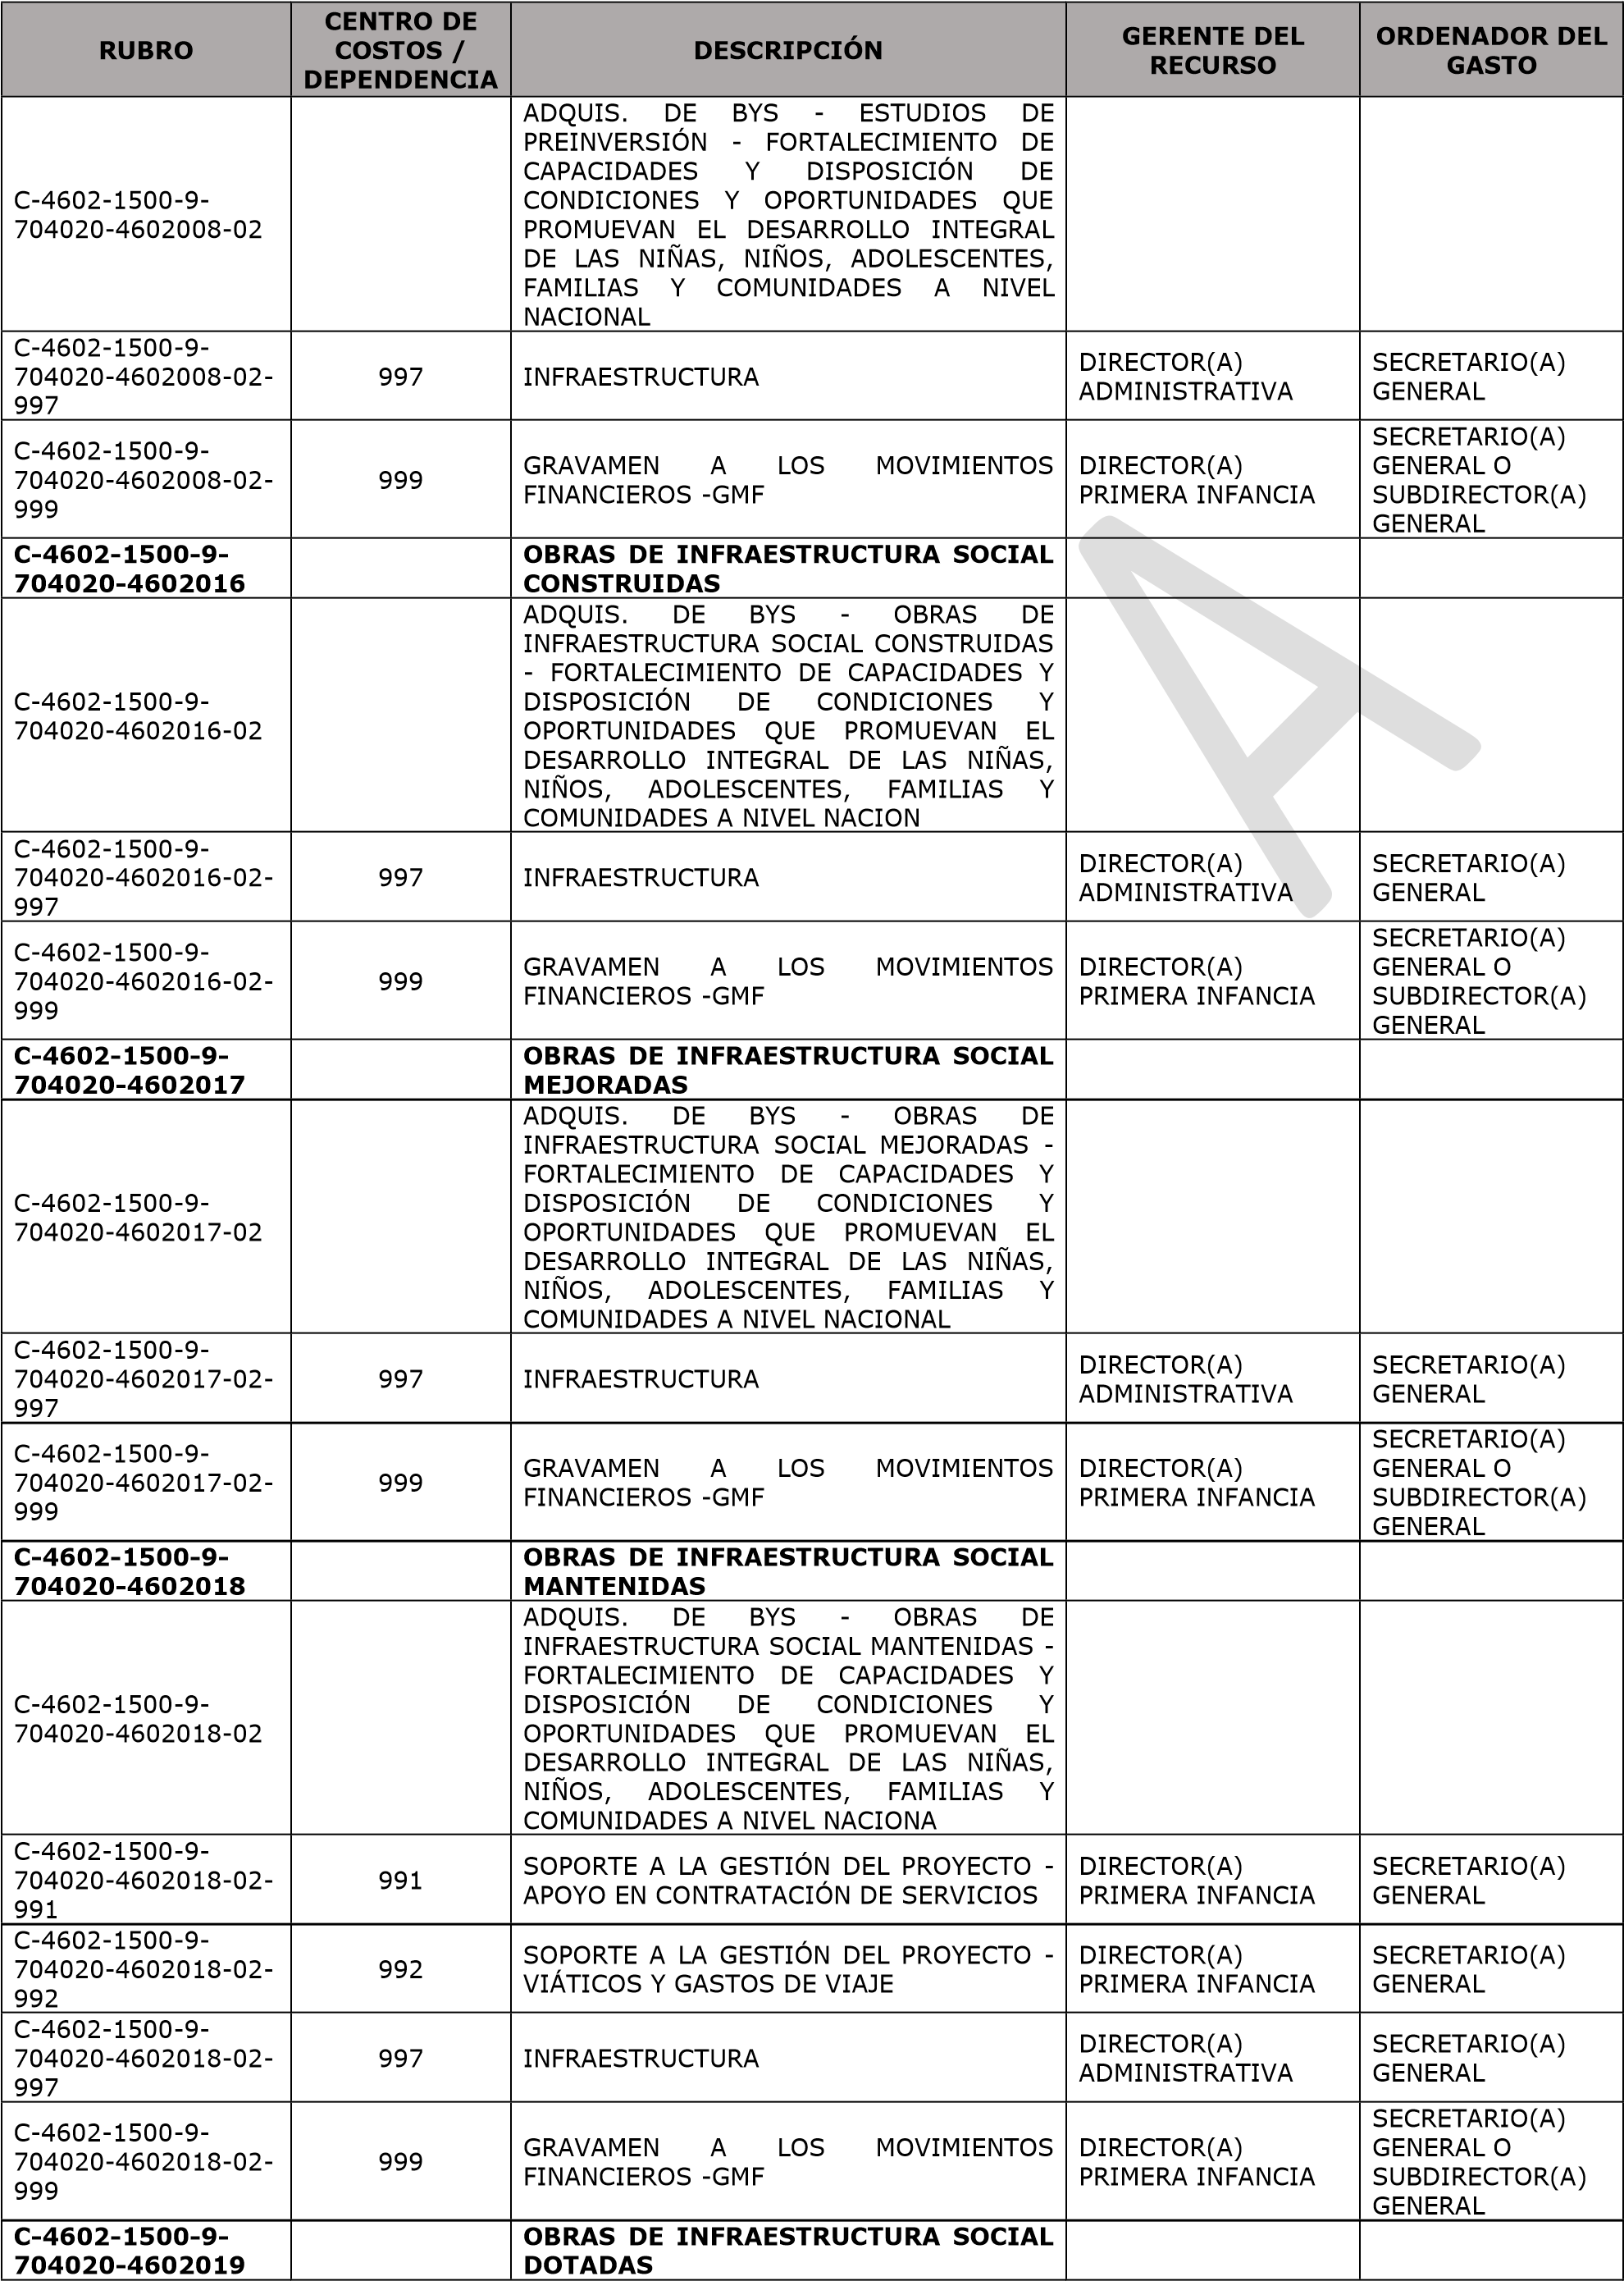

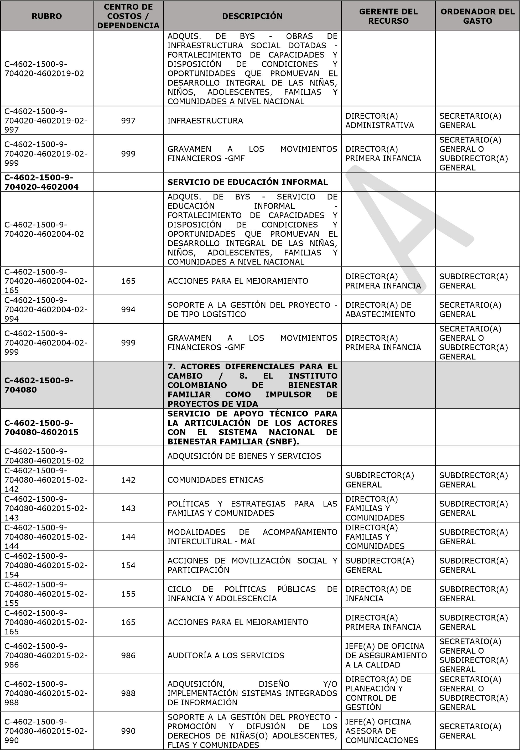

CENTRO DE RUBRO COSTOS / DESCRIPCIÓN DEPENDENCIA
GERENTE DEL ORDENADOR DEL
RECURSO GASTO
C-4602-1500-9-
SOPORTE A LA GESTIÓN DEL PROYECTO - SUBDIRECTOR(A) SECRETARIO(A)
704080-4602015-02- 991
APOYO EN CONTRATACIÓN DE SERVICIOS GENERAL GENERAL
991
C-4602-1500-9-
SOPORTE A LA GESTIÓN DEL PROYECTO - SUBDIRECTOR(A) SECRETARIO(A)
704080-4602015-02- 992
VIÁTICOS Y GASTOS DE VIAJE GENERAL GENERAL
992
C-4602-1500-9-
SOPORTE A LA GESTIÓN DEL PROYECTO - DIRECTOR(A) DE SECRETARIO(A)
704080-4602015-02- 994
DE TIPO LOGÍSTICO ABASTECIMIENTO GENERAL
994
C-4602-1500-9-
DIRECTOR(A) SECRETARIO(A)
704080-4602015-02- 998 TRANSPORTE
ADMINISTRATIVA GENERAL
998

4602-1500-9-
GRAVAMEN A LOS MOVIMIENTOS SUBDIRECTOR(A) GENERAL O
704080-4602015-02- 999
FINANCIEROS -GMF GENERAL SUBDIRECTOR(A)
999
GENERAL

C-4602-1500-9- OBRAS DE INFRAESTRUCTURA SOCIAL 704080-4602018 MANTENIDAS

C-4602-1500-9-
ADQUISICIÓN DE BIENES Y SERVICIOS
704080-4602018-02
C-4602-1500-9-
SOPORTE A LA GESTIÓN DEL PROYECTO - DIRECTOR(A) SECRETARIO(A)
704080-4602018-02- 991
APOYO EN CONTRATACIÓN DE SERVICIOS PRIMERA INFANCIA GENERAL
991
C-4602-1500-9-
SOPORTE A LA GESTIÓN DEL PROYECTO - DIRECTOR(A) SECRETARIO(A)
704080-4602018-02- 992
VIÁTICOS Y GASTOS DE VIAJE PRIMERA INFANCIA GENERAL
992
C-4602-1500-9-
DIRECTOR(A) SECRETARIO(A)
704080-4602018-02- 997 INFRAESTRUCTURA
ADMINISTRATIVA GENERAL
997
SECRETARIO(A) C-4602-1500-9-
GRAVAMEN A LOS MOVIMIENTOS DIRECTOR(A) GENERAL O
704080-4602018-02- 999
FINANCIEROS -GMF PRIMERA INFANCIA SUBDIRECTOR(A)
999
GENERAL
C-4602-1500-9-
DOCUMENTOS METODOLOGICOS

704080-4602002
C-4602-1500-9-
ADQUISICIÓN DE BIENES Y SERVICIOS
704080-4602002-02
C-4602-1500-9- SOPORTE A LA GESTIÓN DEL PROYECTO - SUBDIRECTOR(A) DE
SECRETARIO(A)
704080-4602002-02- 993 MONITOREO, SEGUIMIENTO Y MONITOREO Y
GENERAL
993 EVALUACIÓN EVALUACIÓN
C-4602-1500-9-
SOPORTE A LA GESTIÓN DEL PROYECTO - SUBDIRECTOR(A) SECRETARIO(A)
704080-4602002-02- 991
APOYO EN CONTRATACIÓN DE SERVICIOS GENERAL GENERAL
991
C-4602-1500-9-
SOPORTE A LA GESTIÓN DEL PROYECTO - SUBDIRECTOR(A) SECRETARIO(A)
704080-4602002-02- 992
VIÁTICOS Y GASTOS DE VIAJE GENERAL GENERAL
992
C-4602-1500-9-
SOPORTE A LA GESTIÓN DEL PROYECTO - DIRECTOR(A) DE SECRETARIO(A)
704080-4602002-02- 994
DE TIPO LOGÍSTICO ABASTECIMIENTO GENERAL
994
DIRECTOR(A) DE SECRETARIO(A)
C-4602-1500-9- ADQUISICIÓN, DISEÑO Y/O
PLANEACIÓN Y GENERAL O
704080-4602002-02- 988 IMPLEMENTACIÓN SISTEMAS INTEGRADOS
CONTROL DE SUBDIRECTOR(A)
988 DE INFORMACIÓN
GESTIÓN GENERAL
SECRETARIO(A) C-4602-1500-9-
GRAVAMEN A LOS MOVIMIENTOS SUBDIRECTOR(A) GENERAL O
704080-4602002-02- 999
FINANCIEROS -GMF GENERAL SUBDIRECTOR(A)
999
GENERAL
SERVICIO DE ATENCIÓN INTEGRAL A
LA PRIMERA INFANCIA PARA LA
C-4602-1500-9-
PROMOCIÓN DE DERECHOS Y

704080-4602020
PREVENCIÓN DE VULNERACIONES Y AMENAZAS.
C-4602-1500-9-
ADQUISICIÓN DE BIENES Y SERVICIOS
704080-4602020-02
C-4602-1500-9-
SERVICIO DE EDUCACIÓN INICIAL A LA DIRECTOR(A) SUBDIRECTOR(A)
704080-4602020-02- 161
PRIMERA INFANCIA PRIMERA INFANCIA GENERAL
161
C-4602-1500-9-
SERVICIO DE EDUCACIÓN COMUNITARIO A DIRECTOR(A) SUBDIRECTOR(A)
704080-4602020-02- 162
LA PRIMERA INFANCIA PRIMERA INFANCIA GENERAL
162
C-4602-1500-9-
DIRECTOR(A) SUBDIRECTOR(A)
704080-4602020-02- 163 CONVENIOS ESPECIALES
PRIMERA INFANCIA GENERAL
163
C-4602-1500-9- DIRECTOR(A) SUBDIRECTOR(A)
165 ACCIONES PARA EL MEJORAMIENTO
704080-4602020-02- PRIMERA INFANCIA GENERAL

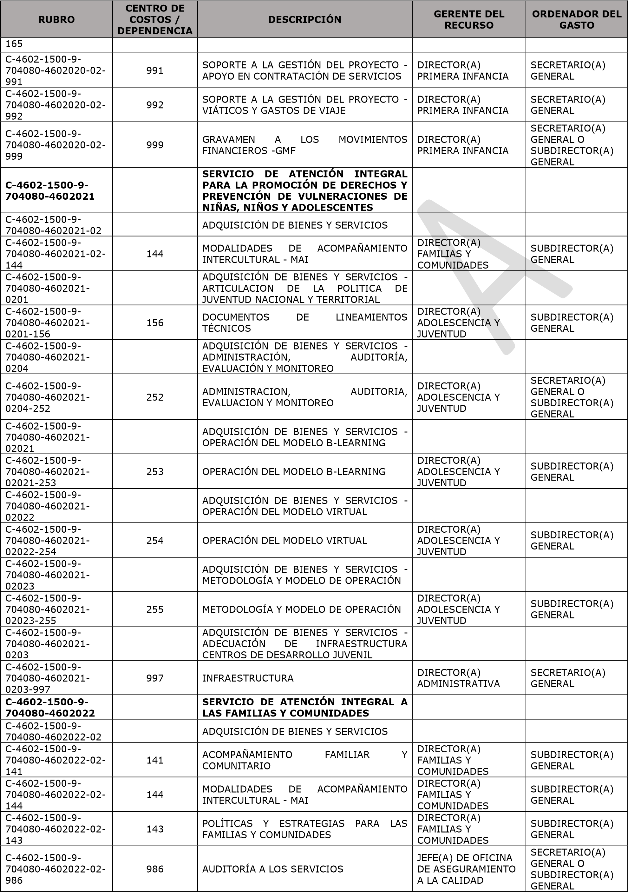

CENTRO DE RUBRO COSTOS / DESCRIPCIÓN DEPENDENCIA
GERENTE DEL ORDENADOR DEL
RECURSO GASTO
C-4602-1500-9-
SUBDIRECTOR(A) SUBDIRECTOR(A)
704080-4602022-02- 987 OTRAS FORMAS DE ATENCIÓN
GENERAL GENERAL
987
DIRECTOR(A) DE SECRETARIO(A)
C-4602-1500-9- ADQUISICIÓN, DISEÑO Y/O
PLANEACIÓN Y GENERAL O
704080-4602022-02- 988 IMPLEMENTACIÓN SISTEMAS INTEGRADOS
CONTROL DE SUBDIRECTOR(A)
988 DE INFORMACIÓN
GESTIÓN GENERAL
C-4602-1500-9-
SOPORTE A LA GESTIÓN DEL PROYECTO - DIRECTOR(A) SECRETARIO(A)
704080-4602022-02- 989
DE TIPO ADMINISTRATIVO ADMINISTRATIVA GENERAL
989

SOPORTE A LA GESTIÓN DEL PROYECTO -
C-4602-1500-9- JEFE(A) OFICINA
PROMOCIÓN Y DIFUSIÓN DE LOS SECRETARIO(A)
704080-4602022-02- 990 ASESORA DE
DERECHOS DE NIÑAS(O) ADOLESCENTES, GENERAL
- COMUNICACIONES
FLIAS Y COMUNIDADES
C-4602-1500-9- DIRECTOR(A)
SOPORTE A LA GESTIÓN DEL PROYECTO - SECRETARIO(A)
704080-4602022-02- 991 FAMILIAS Y
APOYO EN CONTRATACIÓN DE SERVICIOS GENERAL
- COMUNIDADES
C-4602-1500-9- DIRECTOR(A)
SOPORTE A LA GESTIÓN DEL PROYECTO - SECRETARIO(A)
704080-4602022-02- 992 FAMILIAS Y
VIÁTICOS Y GASTOS DE VIAJE GENERAL
- COMUNIDADES
C-4602-1500-9- SOPORTE A LA GESTIÓN DEL PROYECTO - SUBDIRECTOR(A) DE

SECRETARIO(A) GENERAL
704080-4602022-02- 993 MONITOREO, SEGUIMIENTO Y MONITOREO Y
993 EVALUACIÓN EVALUACIÓN
C-4602-1500-9-
SOPORTE A LA GESTIÓN DEL PROYECTO - DIRECTOR(A) DE SECRETARIO(A)
704080-4602022-02- 994
DE TIPO LOGÍSTICO ABASTECIMIENTO GENERAL
994
C-4602-1500-9-
DIRECTOR(A) SECRETARIO(A)
704080-4602022-02- 997 INFRAESTRUCTURA
ADMINISTRATIVA GENERAL
997
C-4602-1500-9-
DIRECTOR(A) SECRETARIO(A)
704080-4602022-02- 998 TRANSPORTE
ADMINISTRATIVA GENERAL
998

SECRETARIO(A)
C-4602-1500-9- DIRECTOR(A)
GRAVAMEN A LOS MOVIMIENTOS GENERAL O
704080-4602022-02- 999 FAMILIAS Y
FINANCIEROS -GMF SUBDIRECTOR(A)
999 COMUNIDADES

INDIVIDUALES, FAMILIARES E INSTITUCIONALES PARA PREVENIR Y
ATENDER LA MATERIALIZACIÓN DEL DIRECTOR(A) DE SUBDIRECTOR(A)
C-4602-1500-10
RIESGO, LA AMENAZA Y/O PROTECCIÓN GENERAL VULNERACIÓN DE LOS DERECHOS DE LOS NIÑAS, NIÑOS ADOLESCENTES Y JÓVENES NACIONAL C-4602-1500-10-
7. ACTORES DIFERENCIALES PARA EL

CAMBIO / 4. FORTALECIMIENTO DE

704040
LAS FAMILIAS Y LAS COMUNIDADES
SERVICIO DE APOYO TÉCNICO PARA

C-4602-1500-10- LA ARTICULACIÓN CON LOS ACTORES 704040-4602015 DEL SISTEMA NACIONAL DE BIENESTAR FAMILIAR

ADQUIS. DE BYS - SERVICIO DE APOYO TÉCNICO PARA LA ARTICULACIÓN CON

LOS ACTORES DEL SISTEMA NACIONAL DE
C-4602-1500-10- BIENESTAR FAMILIAR - FORTALECIMIENTO

704040-4602015-02 DE CAPACIDADES INDIVIDUALES,

FAMILIARES E INSTITUCIONALES PARA PREVENIR Y ATENDER LA
MATERIALIZACIÓN DEL RIE
C-4602-1500-10-
ORIENTACIÓN PARA LA VIDA PERSONAL, DIRECTOR(A) DE SUBDIRECTOR(A)
704040-4602015-02- 111
SOCIAL Y VOCACIONAL PROTECCIÓN GENERAL
111
C-4602-1500-10-
DIRECTOR(A) DE SUBDIRECTOR(A)
704040-4602015-02- 113 POLÍTICAS PÚBLICAS
PROTECCIÓN GENERAL
113
C-4602-1500-10-
DIRECTOR(A) DE SUBDIRECTOR(A)
704040-4602015-02- 126 PRUEBAS DE FILIACIÓN
PROTECCIÓN GENERAL
126
C-4602-1500-10-
SUBDIRECTOR(A) SUBDIRECTOR(A)
704040-4602015-02- 142 COMUNIDADES ETNICAS
GENERAL GENERAL
142
C-4602-1500-10-
SOPORTE A LA GESTIÓN DEL PROYECTO - DIRECTOR(A) SECRETARIO(A)
704040-4602015-02- 989
DE TIPO ADMINISTRATIVO ADMINISTRATIVA GENERAL
989

CENTRO DE RUBRO COSTOS / DESCRIPCIÓN DEPENDENCIA
GERENTE DEL ORDENADOR DEL
RECURSO GASTO
DIRECTOR(A) DE SECRETARIO(A)
C-4602-1500-10- ADQUISICIÓN, DISEÑO Y/O
PLANEACIÓN Y GENERAL O
704040-4602015-02- 988 IMPLEMENTACIÓN SISTEMAS INTEGRADOS
CONTROL DE SUBDIRECTOR(A)
988 DE INFORMACIÓN
GESTIÓN GENERAL

SOPORTE A LA GESTIÓN DEL PROYECTO -
C-4602-1500-10- JEFE(A) OFICINA
PROMOCIÓN Y DIFUSIÓN DE LOS SECRETARIO(A)
704040-4602015-02- 990 ASESORA DE
DERECHOS DE NIÑAS(O) ADOLESCENTES, GENERAL
990 COMUNICACIONES
FLIAS Y COMUNIDADES
C-4602-1500-10-
SOPORTE A LA GESTIÓN DEL PROYECTO - DIRECTOR(A) DE SECRETARIO(A)
704040-4602015-02- 991
APOYO EN CONTRATACIÓN DE SERVICIOS PROTECCIÓN GENERAL
991
C-4602-1500-10-
SOPORTE A LA GESTIÓN DEL PROYECTO - DIRECTOR(A) DE SECRETARIO(A)
704040-4602015-02- 992
VIÁTICOS Y GASTOS DE VIAJE PROTECCIÓN GENERAL
992
C-4602-1500-10- SOPORTE A LA GESTIÓN DEL PROYECTO - SUBDIRECTOR(A) DE
SECRETARIO(A)
704040-4602015-02- 993 MONITOREO, SEGUIMIENTO Y MONITOREO Y
GENERAL
993 EVALUACIÓN EVALUACIÓN
C-4602-1500-10-
SOPORTE A LA GESTIÓN DEL PROYECTO - DIRECTOR(A) DE SECRETARIO(A)
704040-4602015-02- 994
DE TIPO LOGÍSTICO ABASTECIMIENTO GENERAL
994
C-4602-1500-10-
DIRECTOR(A) SECRETARIO(A)
704040-4602015-02- 998 TRANSPORTE
ADMINISTRATIVA GENERAL
998
SECRETARIO(A) C-4602-1500-10-
GRAVAMEN A LOS MOVIMIENTOS DIRECTOR(A) DE GENERAL O
704040-4602015-02- 999
FINANCIEROS -GMF PROTECCIÓN SUBDIRECTOR(A)
999
GENERAL
C-4602-1500-10-
SERVICIO DE ASISTENCIA TÉCNICA

704040-4602011

ADQUIS. DE BYS - SERVICIO DE
ASISTENCIA TÉCNICA - FORTALECIMIENTO DE CAPACIDADES INDIVIDUALES,

FAMILIARES E INSTITUCIONALES PARA
C-4602-1500-10-
PREVENIR Y ATENDER LA
704040-4602011-02
MATERIALIZACIÓN DEL RIESGO, LA AMENAZA Y/O VULNERACIÓN DE LOS DERECHOS DE LOS NIÑAS, NIÑOS ADOLESC
C-4602-1500-10-
SOPORTE A LA GESTIÓN DEL PROYECTO - DIRECTOR(A) SECRETARIO(A)
704040-4602011-02- 989
DE TIPO ADMINISTRATIVO ADMINISTRATIVA GENERAL
989

SOPORTE A LA GESTIÓN DEL PROYECTO -
C-4602-1500-10- JEFE(A) OFICINA
PROMOCIÓN Y DIFUSIÓN DE LOS SECRETARIO(A)
704040-4602011-02- 990 ASESORA DE
DERECHOS DE NIÑAS(O) ADOLESCENTES, GENERAL
990 COMUNICACIONES
FLIAS Y COMUNIDADES
C-4602-1500-10-
SOPORTE A LA GESTIÓN DEL PROYECTO - DIRECTOR(A) DE SECRETARIO(A)
704040-4602011-02- 991
APOYO EN CONTRATACIÓN DE SERVICIOS PROTECCIÓN GENERAL
991
C-4602-1500-10-
SOPORTE A LA GESTIÓN DEL PROYECTO - DIRECTOR(A) DE SECRETARIO(A)
704040-4602011-02- 992
VIÁTICOS Y GASTOS DE VIAJE PROTECCIÓN GENERAL
992
C-4602-1500-10- SOPORTE A LA GESTIÓN DEL PROYECTO - SUBDIRECTOR(A) DE
SECRETARIO(A)
704040-4602011-02- 993 MONITOREO, SEGUIMIENTO Y MONITOREO Y
GENERAL
993 EVALUACIÓN EVALUACIÓN
C-4602-1500-10-
SOPORTE A LA GESTIÓN DEL PROYECTO - DIRECTOR(A) DE SECRETARIO(A)
704040-4602011-02- 994
DE TIPO LOGÍSTICO ABASTECIMIENTO GENERAL
994
C-4602-1500-10-
DIRECTOR(A) SECRETARIO(A)
704040-4602011-02- 998 TRANSPORTE
ADMINISTRATIVA GENERAL
998
SECRETARIO(A) C-4602-1500-10-
GRAVAMEN A LOS MOVIMIENTOS DIRECTOR(A) DE GENERAL O
704040-4602011-02- 999
FINANCIEROS -GMF PROTECCIÓN SUBDIRECTOR(A)
999
GENERAL
SERVICIO DE ATENCIÓN INTEGRAL A
ADOLESCENTES Y JÓVENES

C-4602-1500-10- VINCULADOS EN PROCESOS DE

CENTRO DE RUBRO COSTOS / DESCRIPCIÓN DEPENDENCIA
GERENTE DEL ORDENADOR DEL
RECURSO GASTO

FORTALECIMIENTO DE CAPACIDADES INDIVIDUALES, FAMILIARES E INSTIT
C-4602-1500-10- ACCIONES COMPLEMENTARIAS PARA LA
DIRECTOR(A) DE SUBDIRECTOR(A)
704040-4602013-02- 112 GESTION EN EL RESTABLECIMIENTO Y/O
PROTECCIÓN GENERAL
112 ADMINISTRACION DE JUSTICIA
C-4602-1500-10-
RESTABLECIMIENTO EN LA DIRECTOR(A) DE SUBDIRECTOR(A)
704040-4602013-02- 120
ADMINISTRACIÓN DE JUSTICIA PROTECCIÓN GENERAL
120
C-4602-1500-10- DIRECTOR(A)
MODALIDADES DE ACOMPAÑAMIENTO SUBDIRECTOR(A)
704040-4602013-02- 144 FAMILIAS Y
INTERCULTURAL - MAI GENERAL
144 COMUNIDADES
SECRETARIO(A)
C-4602-1500-10- JEFE(A) DE OFICINA
GENERAL O
704040-4602013-02- 986 AUDITORÍA A LOS SERVICIOS DE ASEGURAMIENTO
SUBDIRECTOR(A)
986 A LA CALIDAD
GENERAL
DIRECTOR(A) DE SECRETARIO(A)
C-4602-1500-10- ADQUISICIÓN, DISEÑO Y/O
PLANEACIÓN Y GENERAL O
704040-4602013-02- 988 IMPLEMENTACIÓN SISTEMAS INTEGRADOS
CONTROL DE SUBDIRECTOR(A)
988 DE INFORMACIÓN
GESTIÓN GENERAL
C-4602-1500-10-
SOPORTE A LA GESTIÓN DEL PROYECTO - DIRECTOR(A) SECRETARIO(A)
704040-4602013-02- 989
DE TIPO ADMINISTRATIVO ADMINISTRATIVA GENERAL
989

SOPORTE A LA GESTIÓN DEL PROYECTO -
C-4602-1500-10- JEFE(A) OFICINA
PROMOCIÓN Y DIFUSIÓN DE LOS SECRETARIO(A)
704040-4602013-02- 990 ASESORA DE
DERECHOS DE NIÑAS(O) ADOLESCENTES, GENERAL
990 COMUNICACIONES
FLIAS Y COMUNIDADES
C-4602-1500-10-
SOPORTE A LA GESTIÓN DEL PROYECTO - DIRECTOR(A) DE SECRETARIO(A)
704040-4602013-02- 991
APOYO EN CONTRATACIÓN DE SERVICIOS PROTECCIÓN GENERAL
991
C-4602-1500-10-
SOPORTE A LA GESTIÓN DEL PROYECTO - DIRECTOR(A) DE SECRETARIO(A)
704040-4602013-02- 992
VIÁTICOS Y GASTOS DE VIAJE PROTECCIÓN GENERAL
992
C-4602-1500-10- SOPORTE A LA GESTIÓN DEL PROYECTO - SUBDIRECTOR(A) DE
SECRETARIO(A)
704040-4602013-02- 993 MONITOREO, SEGUIMIENTO Y MONITOREO Y
GENERAL
993 EVALUACIÓN EVALUACIÓN
C-4602-1500-10-
SOPORTE A LA GESTIÓN DEL PROYECTO - DIRECTOR(A) DE SECRETARIO(A)
704040-4602013-02- 994
DE TIPO LOGÍSTICO ABASTECIMIENTO GENERAL
994
C-4602-1500-10-
DIRECTOR(A) SECRETARIO(A)
704040-4602013-02- 998 TRANSPORTE
ADMINISTRATIVA GENERAL
998
SECRETARIO(A) C-4602-1500-10-
GRAVAMEN A LOS MOVIMIENTOS DIRECTOR(A) DE GENERAL O
704040-4602013-02- 999
FINANCIEROS -GMF PROTECCIÓN SUBDIRECTOR(A)
999
GENERAL
SERVICIO DE PROTECCIÓN PARA EL
C-4602-1500-10-
RESTABLECIMIENTO DE DERECHOS DE

704040-4602014
NIÑOS, NIÑAS, ADOLESCENTES

ADQUIS. DE BYS - SERVICIO DE PROTECCIÓN PARA EL RESTABLECIMIENTO DE DERECHOS DE NIÑOS, NIÑAS,
C-4602-1500-10- ADOLESCENTES - FORTALECIMIENTO DE

CENTRO DE RUBRO COSTOS / DESCRIPCIÓN DEPENDENCIA
GERENTE DEL ORDENADOR DEL
RECURSO GASTO
124
C-4602-1500-10-
DIRECTOR(A) DE SUBDIRECTOR(A)
704040-4602014-02- 125 UNIDADES MÓVILES
PROTECCIÓN GENERAL
125
C-4602-1500-10-
DIRECTOR(A) DE SUBDIRECTOR(A)
704040-4602014-02- 127 ACCIONES PARA REFERENTES AFECTIVOS
PROTECCIÓN GENERAL
127
C-4602-1500-10- DIRECTOR(A)
MODALIDADES DE ACOMPAÑAMIENTO SUBDIRECTOR(A)
704040-4602014-02- 144 FAMILIAS Y
INTERCULTURAL - MAI GENERAL
144 COMUNIDADES
SECRETARIO(A)
C-4602-1500-10- JEFE(A) DE OFICINA
GENERAL O
704040-4602014-02- 986 AUDITORÍA A LOS SERVICIOS DE ASEGURAMIENTO
SUBDIRECTOR(A)
986 A LA CALIDAD
GENERAL
C-4602-1500-10-
SOPORTE A LA GESTIÓN DEL PROYECTO - DIRECTOR(A) SECRETARIO(A)
704040-4602014-02- 989
DE TIPO ADMINISTRATIVO ADMINISTRATIVA GENERAL
989

SOPORTE A LA GESTIÓN DEL PROYECTO -
C-4602-1500-10- JEFE(A) OFICINA
PROMOCIÓN Y DIFUSIÓN DE LOS SECRETARIO(A)
704040-4602014-02- 990 ASESORA DE
DERECHOS DE NIÑAS(O) ADOLESCENTES, GENERAL
990 COMUNICACIONES
FLIAS Y COMUNIDADES
C-4602-1500-10-
SOPORTE A LA GESTIÓN DEL PROYECTO - DIRECTOR(A) DE SECRETARIO(A)
704040-4602014-02- 991
APOYO EN CONTRATACIÓN DE SERVICIOS PROTECCIÓN GENERAL
991
C-4602-1500-10-
SOPORTE A LA GESTIÓN DEL PROYECTO - DIRECTOR(A) DE SECRETARIO(A)
704040-4602014-02- 992
VIÁTICOS Y GASTOS DE VIAJE PROTECCIÓN GENERAL
992
C-4602-1500-10- SOPORTE A LA GESTIÓN DEL PROYECTO - SUBDIRECTOR(A) DE
SECRETARIO(A)
704040-4602014-02- 993 MONITOREO, SEGUIMIENTO Y MONITOREO Y
GENERAL
993 EVALUACIÓN EVALUACIÓN
C-4602-1500-10-
SOPORTE A LA GESTIÓN DEL PROYECTO - DIRECTOR(A) DE SECRETARIO(A)
704040-4602014-02- 994
DE TIPO LOGÍSTICO ABASTECIMIENTO GENERAL
994
C-4602-1500-10-
DIRECTOR(A) SECRETARIO(A)
704040-4602014-02- 998 TRANSPORTE
ADMINISTRATIVA GENERAL
998
SECRETARIO(A) C-4602-1500-10-
GRAVAMEN A LOS MOVIMIENTOS DIRECTOR(A) DE GENERAL O
704040-4602014-02- 999
FINANCIEROS -GMF PROTECCIÓN SUBDIRECTOR(A)
999
GENERAL
DIRECTOR(A) DE SECRETARIO(A)
C-4602-1500-10- ADQUISICIÓN, DISEÑO Y/O
PLANEACIÓN Y GENERAL O
704040-4602014-02- 988 IMPLEMENTACIÓN SISTEMAS INTEGRADOS
CONTROL DE SUBDIRECTOR(A)
988 DE INFORMACIÓN
GESTIÓN GENERAL

C-4602-1500-10- OBRAS DE INFRAESTRUCTURA SOCIAL 704040-4602016 CONSTRUIDAS

ADQUIS. DE BYS - OBRAS DE INFRAESTRUCTURA SOCIAL CONSTRUIDAS - FORTALECIMIENTO DE CAPACIDADES
C-4602-1500-10- INDIVIDUALES, FAMILIARES E
MATERIALIZACIÓN DEL RIESGO, LA AMENAZA Y/O VULNERACIÓN

DE LOS DERECHOS DE LOS NIÑAS,
C-4602-1500-10-
DIRECTOR(A) DE SUBDIRECTOR(A)
704040-4602016-02- 114 DOTACIÓN DE UNIDADES APLICATIVAS
PROTECCIÓN GENERAL
114
C-4602-1500-10-
SOPORTE A LA GESTIÓN DEL PROYECTO - DIRECTOR(A) SECRETARIO(A)
704040-4602016-02- 989
DE TIPO ADMINISTRATIVO ADMINISTRATIVA GENERAL
989

SOPORTE A LA GESTIÓN DEL PROYECTO -
C-4602-1500-10- JEFE(A) OFICINA
PROMOCIÓN Y DIFUSIÓN DE LOS SECRETARIO(A)
704040-4602016-02- 990 ASESORA DE
DERECHOS DE NIÑAS(O) ADOLESCENTES, GENERAL
990 COMUNICACIONES
FLIAS Y COMUNIDADES
C-4602-1500-10-
SOPORTE A LA GESTIÓN DEL PROYECTO - DIRECTOR(A) DE SECRETARIO(A)
704040-4602016-02- 991
APOYO EN CONTRATACIÓN DE SERVICIOS PROTECCIÓN GENERAL
991
C-4602-1500-10-
SOPORTE A LA GESTIÓN DEL PROYECTO - DIRECTOR(A) DE SECRETARIO(A)
704040-4602016-02- 992
VIÁTICOS Y GASTOS DE VIAJE PROTECCIÓN GENERAL
992
C-4602-1500-10- SOPORTE A LA GESTIÓN DEL PROYECTO - SUBDIRECTOR(A) DE
SECRETARIO(A)
704040-4602016-02- 993 MONITOREO, SEGUIMIENTO Y MONITOREO Y
GENERAL
993 EVALUACIÓN EVALUACIÓN
C-4602-1500-10- SOPORTE A LA GESTIÓN DEL PROYECTO - DIRECTOR(A) DE SECRETARIO(A)
994
704040-4602016-02- DE TIPO LOGÍSTICO ABASTECIMIENTO GENERAL
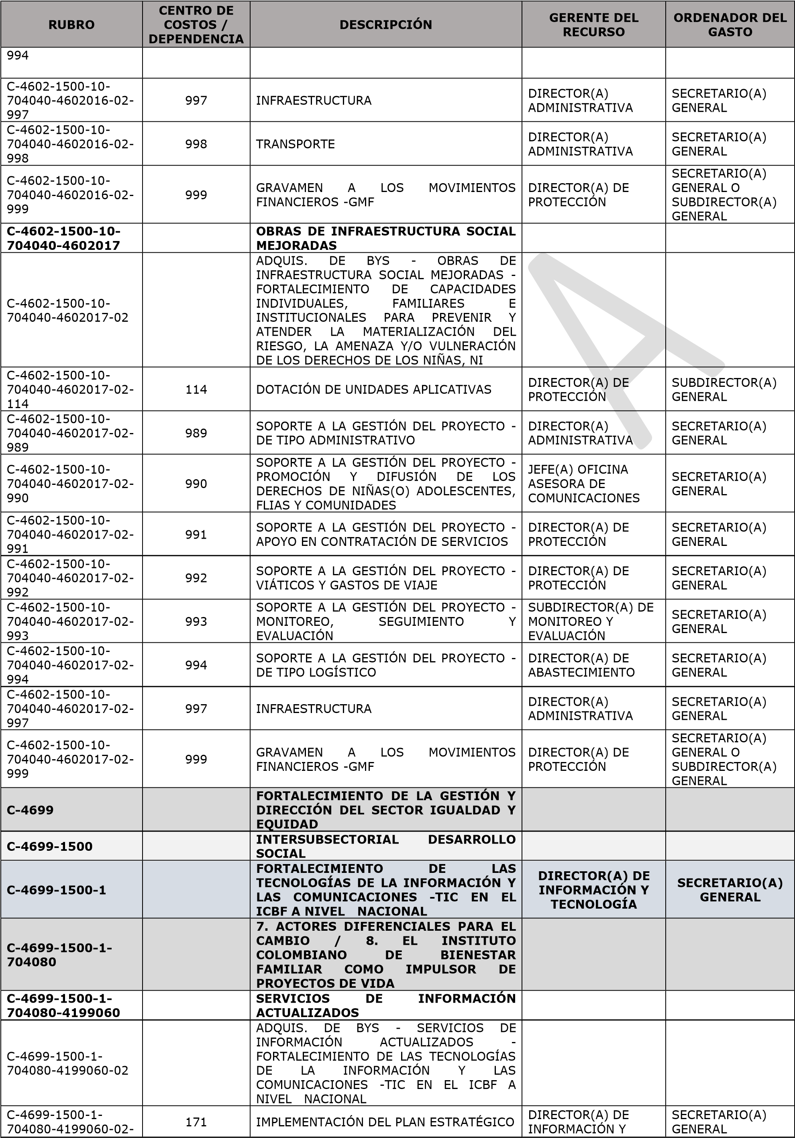
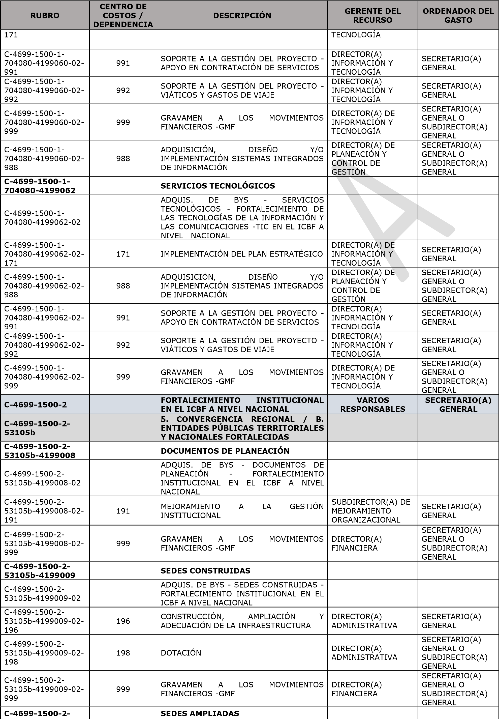
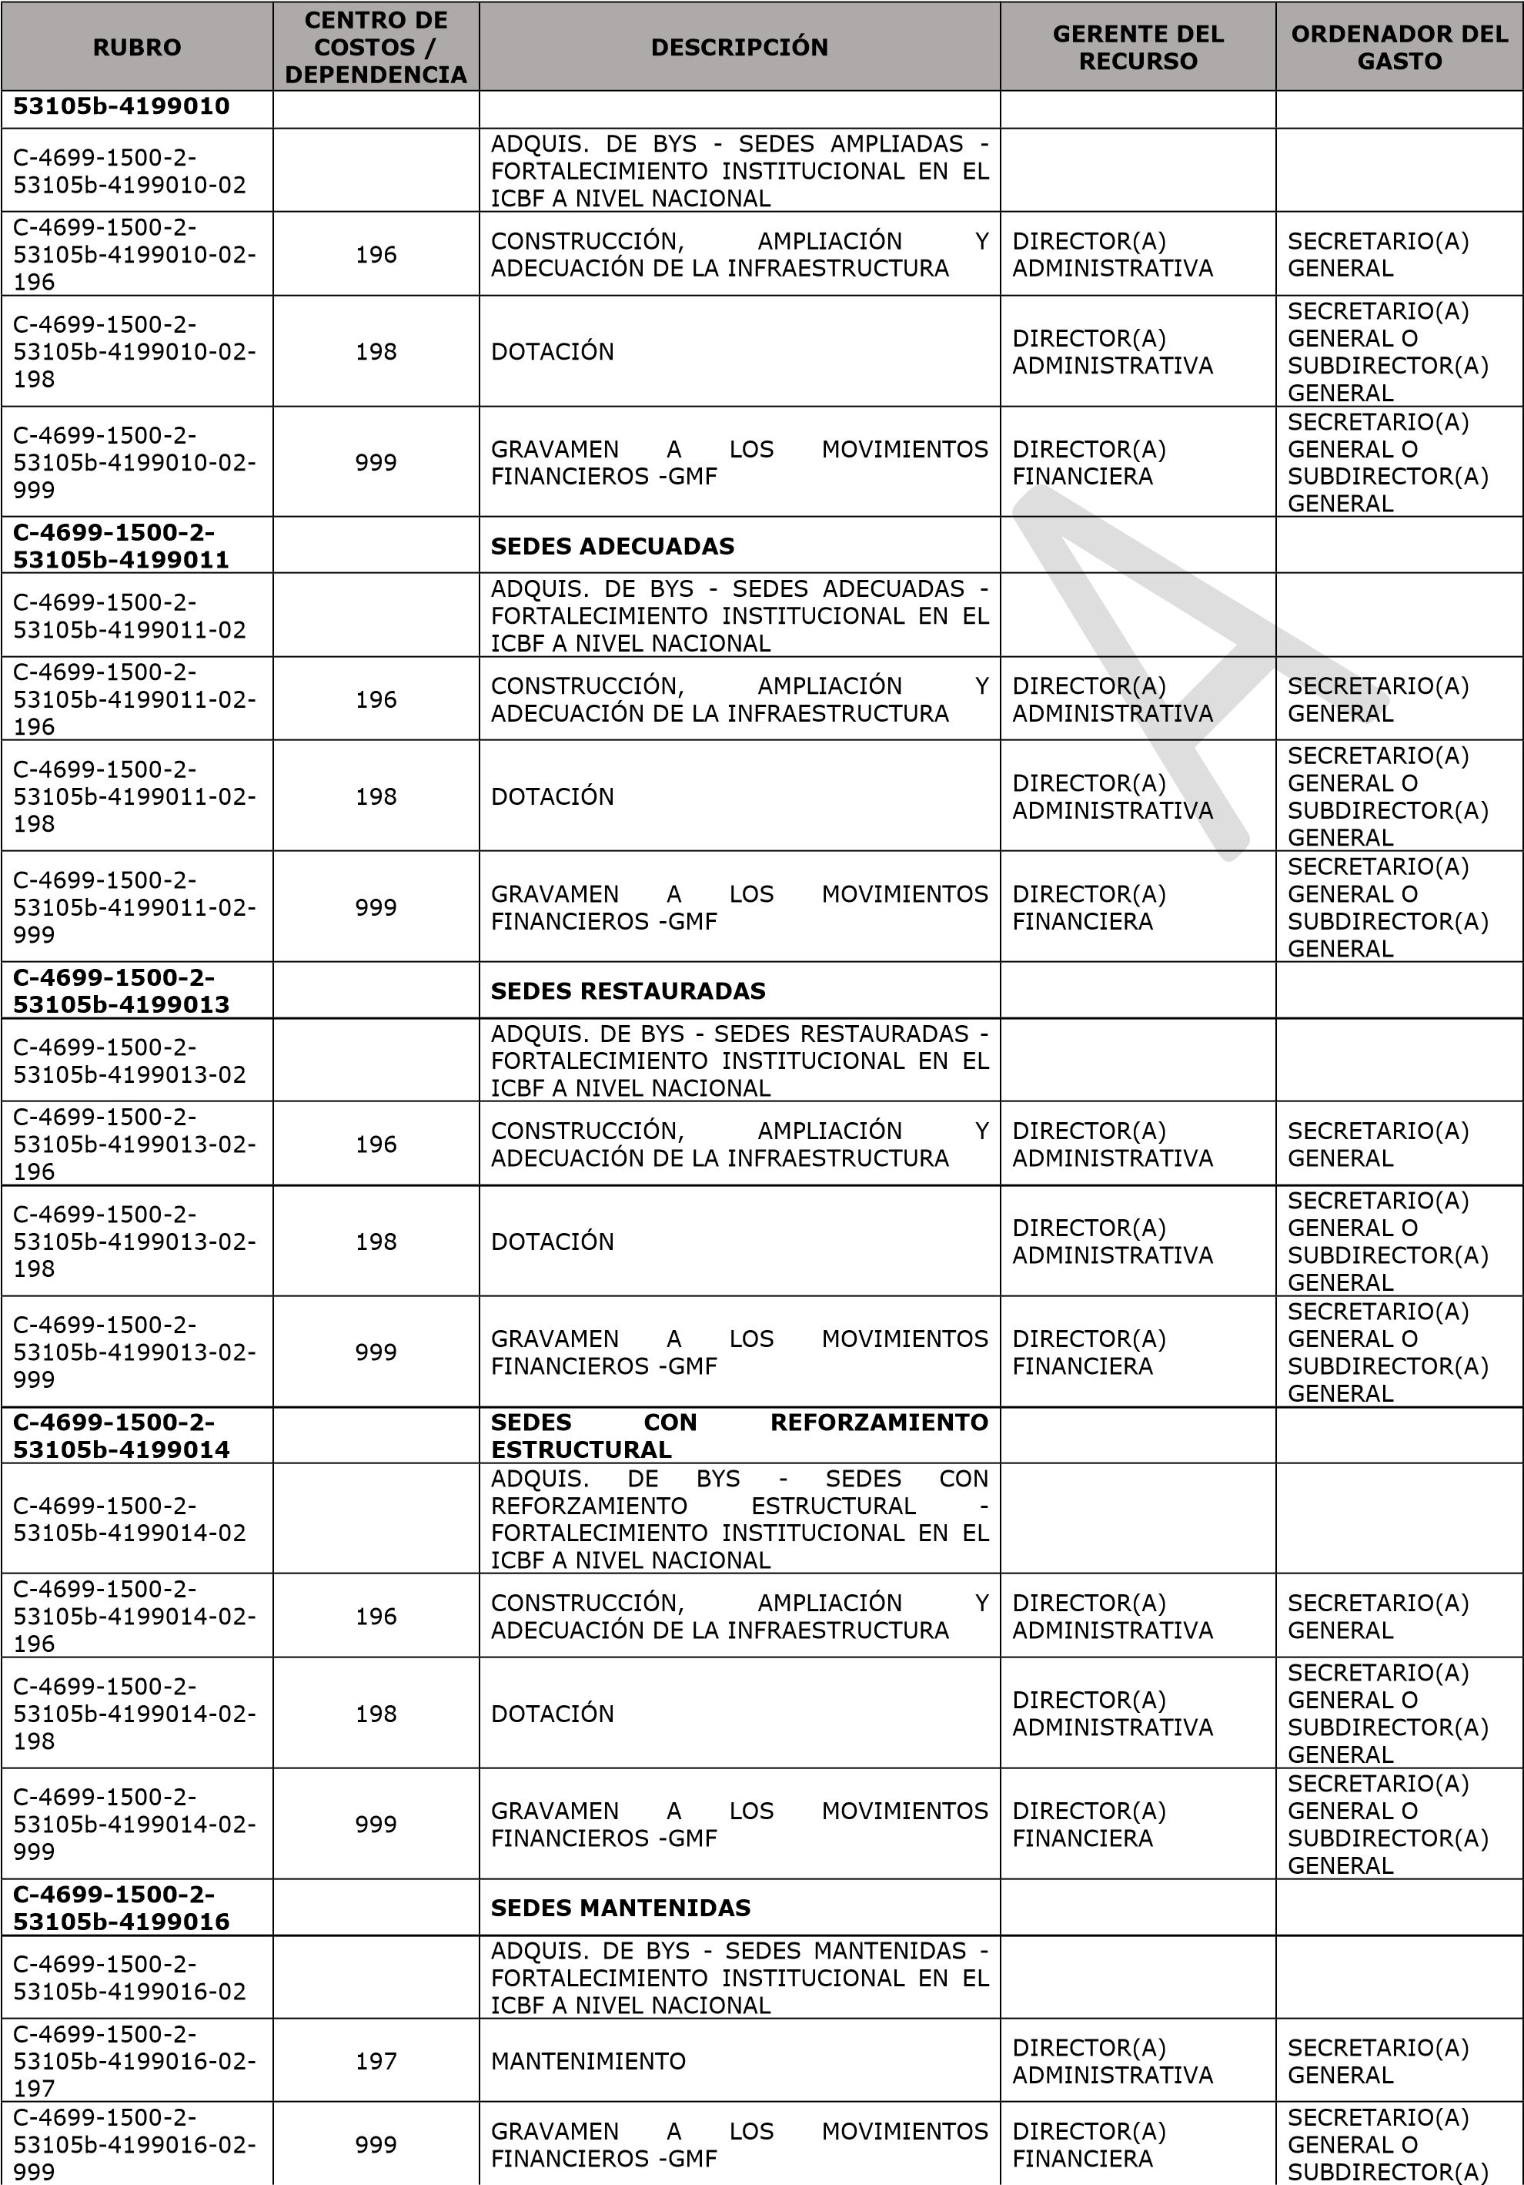
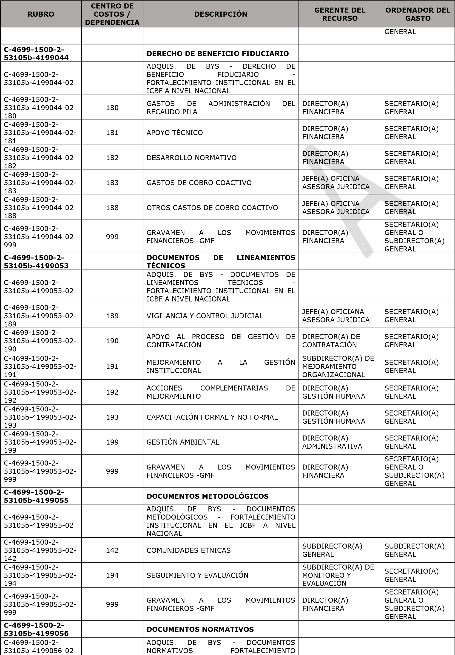

CENTRO DE RUBRO COSTOS / DESCRIPCIÓN DEPENDENCIA
GERENTE DEL ORDENADOR DEL
RECURSO GASTO
INSTITUCIONAL EN EL ICBF A NIVEL NACIONAL
C-4699-1500-2-
SOPORTE A LA GESTIÓN DEL PROYECTO - DIRECTOR(A) DE SECRETARIO(A)
53105b-4199056-02- 991
APOYO EN CONTRATACIÓN DE SERVICIOS GESTIÓN HUMANA GENERAL
991
C-4699-1500-2-
SOPORTE A LA GESTIÓN DEL PROYECTO - DIRECTOR(A) DE SECRETARIO(A)
53105b-4199056-02- 992
VIÁTICOS Y GASTOS DE VIAJE GESTIÓN HUMANA GENERAL
992

4699-1500-2-
GRAVAMEN A LOS MOVIMIENTOS DIRECTOR(A) GENERAL O
53105b-4199056-02- 999
FINANCIEROS -GMF FINANCIERA SUBDIRECTOR(A)
999
GENERAL

C-4699-1500-2- SERVICIOS DE INFORMACIÓN 53105b-4199060 ACTUALIZADOS

ADQUIS. DE BYS - SERVICIOS DE
C-4699-1500-2- INFORMACIÓN ACTUALIZADOS -

53105b-4199060-02 FORTALECIMIENTO INSTITUCIONAL EN EL
ICBF A NIVEL NACIONAL
C-4699-1500-2- SOPORTE A LA GESTIÓN DEL PROYECTO – DIRECTOR(A) DE
SECRETARIO(A)
53105b-4199060-02- 200 RELACIONADA CON LOS SERVICIOS DE SERVICIOS Y
GENERAL
200 ATENCIÓN ATENCIÓN
SECRETARIO(A) C-4699-1500-2-
GRAVAMEN A LOS MOVIMIENTOS DIRECTOR(A) GENERAL O
53105b-4199060-02- 999
FINANCIEROS -GMF FINANCIERA SUBDIRECTOR(A)
999
GENERAL

C-4699-1500-2- SERVICIOS DE INFORMACIÓN 53105b-4199061 IMPLEMENTADOS

ADQUIS. DE BYS - SERVICIOS DE
C-4699-1500-2- INFORMACIÓN IMPLEMENTADOS -

53105b-4199061-02 FORTALECIMIENTO INSTITUCIONAL EN EL
ICBF A NIVEL NACIONAL
C-4699-1500-2- PROMOCIÓN Y FOMENTO DE UNA CULTURA JEFE(A) OFICINA
SECRETARIO(A)
53105b-4199061-02- 195 DE GARANTIA Y DERECHOS DE LA NIÑEZ Y ASESORA DE
GENERAL
195 LA FAMILIA COMUNICACIONES
SECRETARIO(A) C-4699-1500-2-
GRAVAMEN A LOS MOVIMIENTOS DIRECTOR(A) GENERAL O
53105b-4199061-02- 999
FINANCIEROS -GMF FINANCIERA SUBDIRECTOR(A)
999
GENERAL

C-4699-1500-2- SERVICIO DE IMPLEMENTACIÓN DE 53105b-4199064 SISTEMAS DE GESTIÓN

ADQUIS. DE BYS - SERVICIO DE IMPLEMENTACIÓN DE SISTEMAS DE
C-4699-1500-2-
GESTIÓN - FORTALECIMIENTO
53105b-4199064-02
INSTITUCIONAL EN EL ICBF A NIVEL NACIONAL
C-4699-1500-2-
ADMINISTRACIÓN DE PLANTA FÍSICA - DIRECTOR(A) SECRETARIO(A)
53105b-4199064-02- 184
ARRENDAMIENTOS ADMINISTRATIVA GENERAL
184
C-4699-1500-2-
ADMINISTRACIÓN DE PLANTA FÍSICA - DIRECTOR(A) SECRETARIO(A)
53105b-4199064-02- 185
VIGILANCIA ADMINISTRATIVA GENERAL
185
C-4699-1500-2-
ADMINISTRACIÓN DE PLANTA FÍSICA - DIRECTOR(A) DIRECTOR(A)
53105b-4199064-02- 186
SERVICIOS PUBLICOS ADMINISTRATIVA ADMINISTRATIVO
186
C-4699-1500-2-

DIRECTOR(A) SECRETARIO(A) ADMINISTRATIVA GENERAL
53105b-4199064-02- 187 GASTOS DE TRANSPORTE AEREO
187
C-4699-1500-2-
SOPORTE A LA GESTIÓN DEL PROYECTO - DIRECTOR(A) SECRETARIO(A)
53105b-4199064-02- 201
DE TIPO ADMINISTRATIVO ADMINISTRATIVA GENERAL
201
C-4699-1500-2-
SOPORTE A LA GESTIÓN DEL PROYECTO - DIRECTOR(A) DE SECRETARIO(A)
53105b-4199064-02- 991
APOYO EN CONTRATACIÓN DE SERVICIOS GESTIÓN HUMANA GENERAL
991
C-4699-1500-2-
SOPORTE A LA GESTIÓN DEL PROYECTO - DIRECTOR(A) DE SECRETARIO(A)
53105b-4199064-02- 992
VIÁTICOS Y GASTOS DE VIAJE GESTIÓN HUMANA GENERAL
992
C-4699-1500-2-
SOPORTE A LA GESTIÓN DEL PROYECTO - DIRECTOR(A) DE SECRETARIO(A)
53105b-4199064-02- 994
DE TIPO LOGÍSTICO ABASTECIMIENTO GENERAL
994
SECRETARIO(A) C-4699-1500-2-
GRAVAMEN A LOS MOVIMIENTOS DIRECTOR(A) GENERAL O
53105b-4199064-02- 999
FINANCIEROS -GMF FINANCIERA SUBDIRECTOR(A)
999
GENERAL

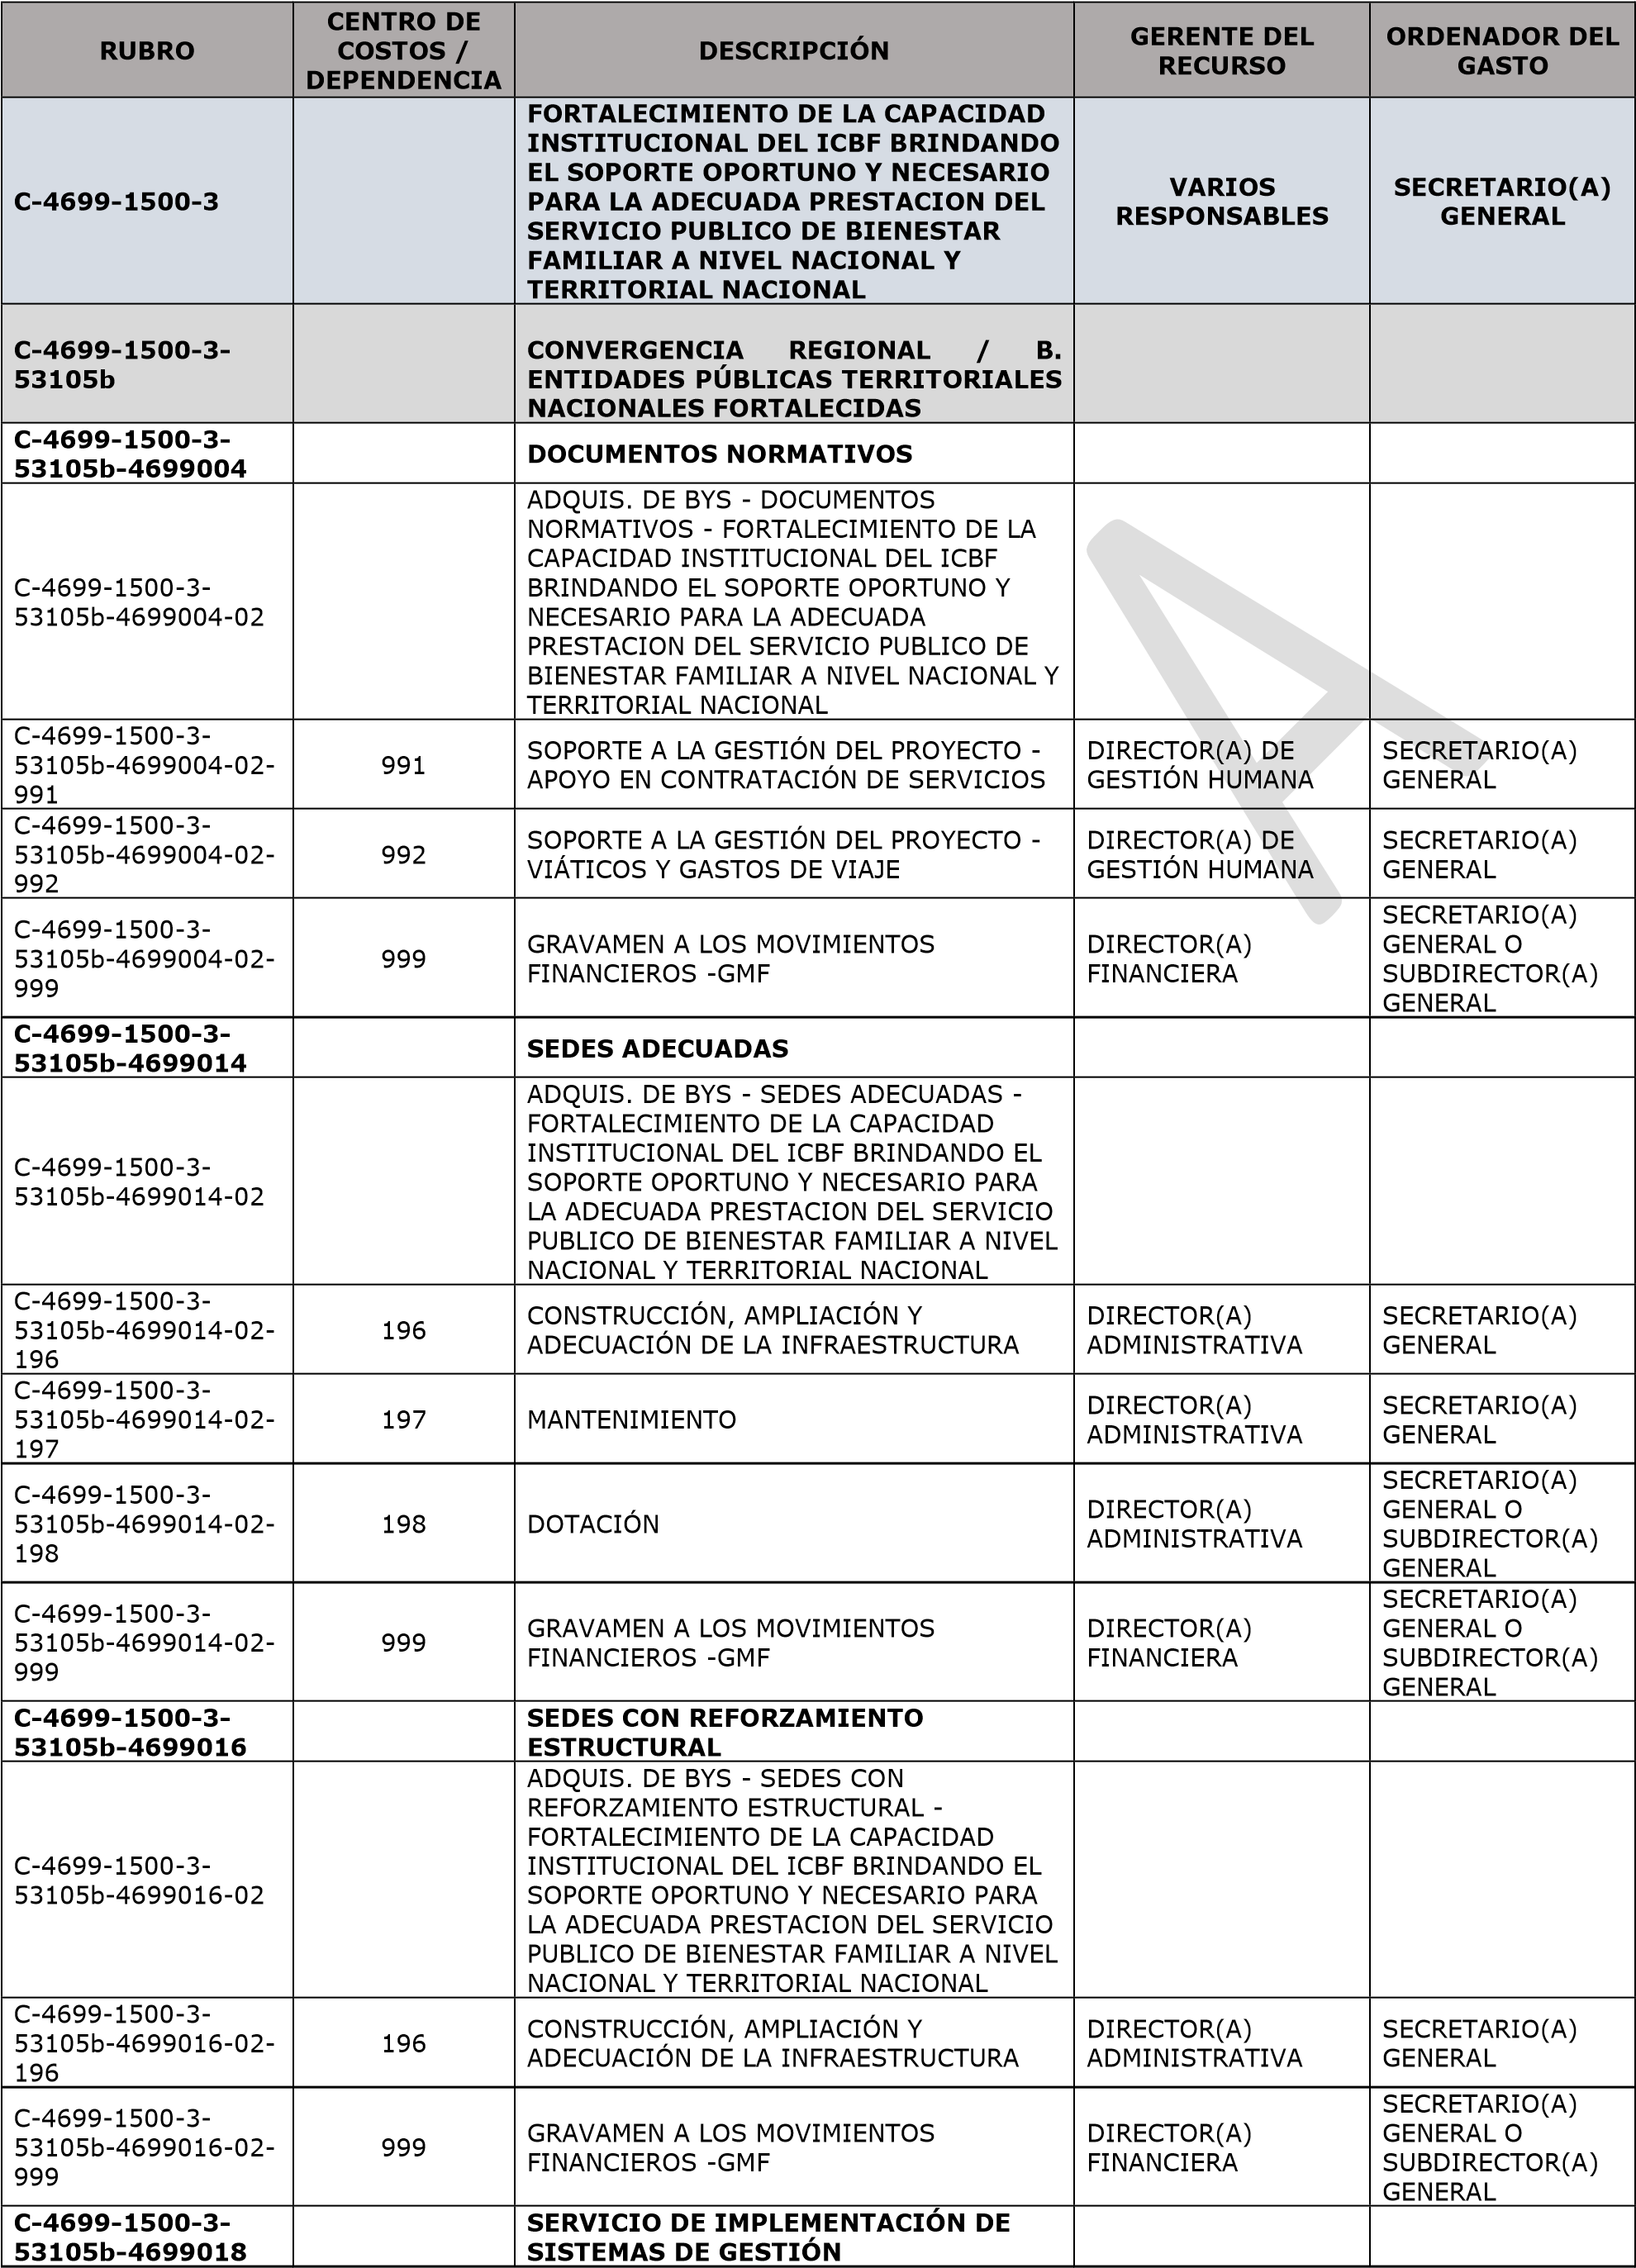
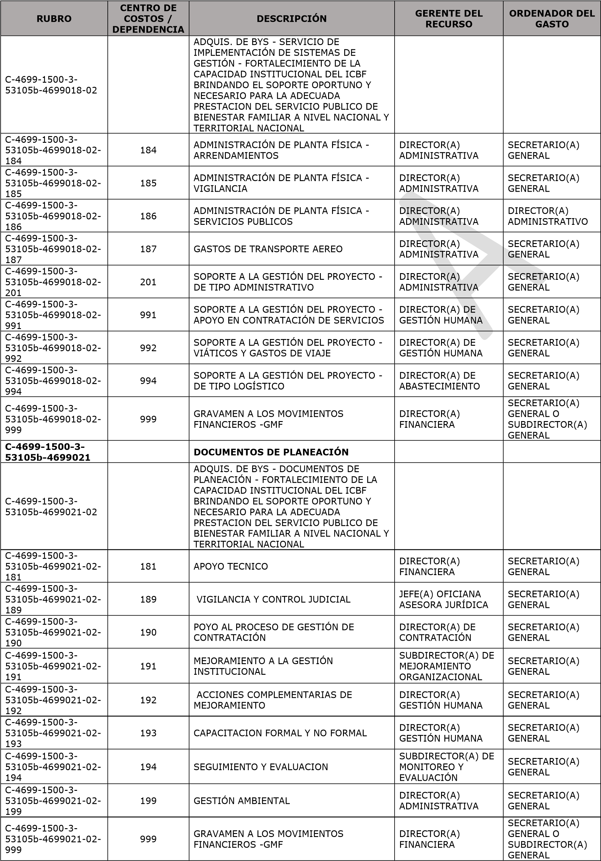
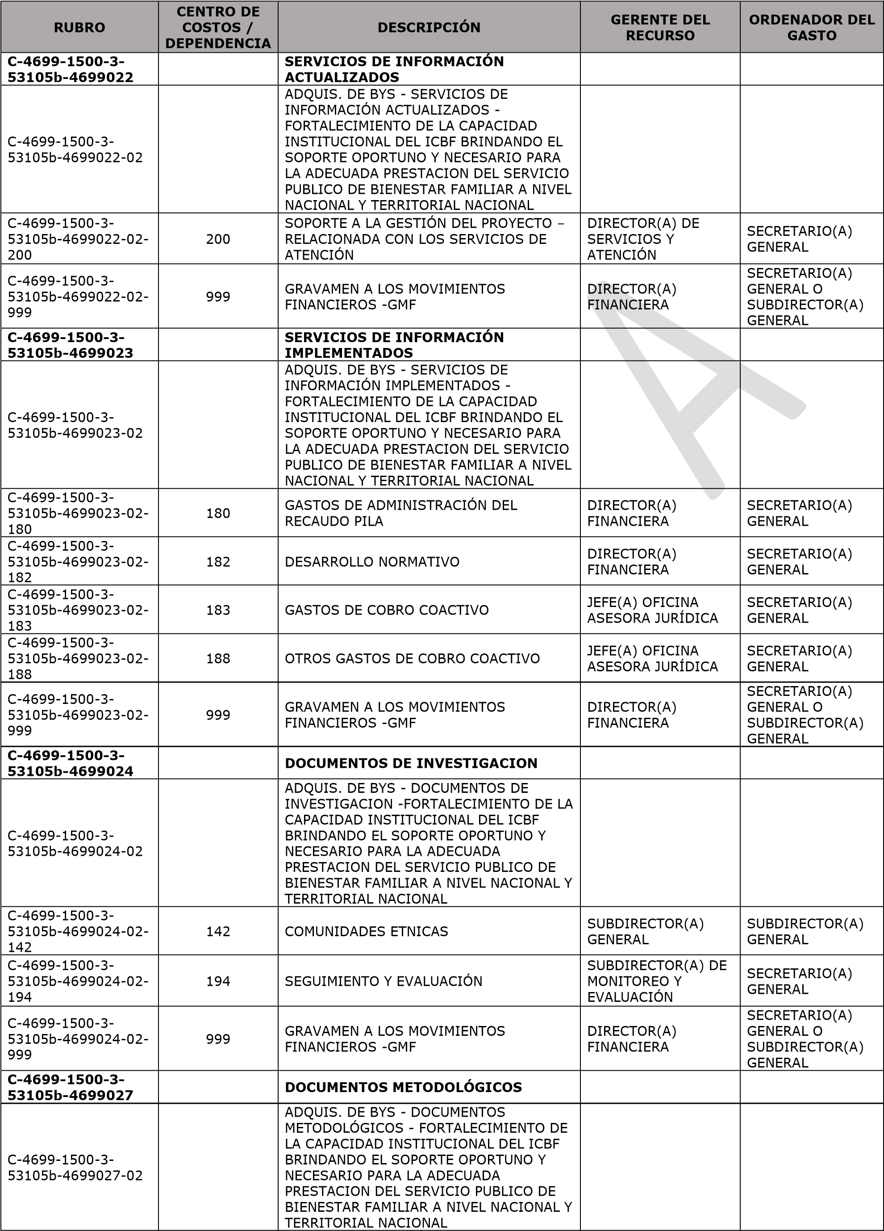
RUBRO | CENTRO DE  COSTOS /  DEPENDENCIA | DESCRIPCIÓN | GERENTE DEL RECURSO | ORDENADOR DEL GASTO
C-4699-1500-353105b-4699027-02195 | 195 | PROMOCIÓN Y FOMENTO DE UNA CULTURA  DE GARANTIA Y DERECHOS DE LA NINEZ Y LA FAMILIA | JEFE(A) OFICINA  ASESORA DE  COMUNICACIONES | SECRETARIO(A) GENERAL
C-4699-1500-353105b-4699027-02999 | 999 | GRAVAMEN A LOS MOVIMIENTOS FINANCIEROS -GMF | DIRECTOR(A) FINANCIERA | SECRETARIO(A)  GENERAL O  SUBDIRECTOR(A)  GENERAL

ARTÍCULO 2o. Designar los Gerentes de Recurso y delegar la Ordenación del Gasto de los proyectos de inversión del ICBF para la vigencia 2024, de conformidad con lo expuesto en el artículo primero del presente acto administrativo.
ARTÍCULO 3o. Comuníquese el presente acto administrativo a las dependencias involucradas.
ARTÍCULO 4o. VIGENCIAS. La presente Resolución rige a partir de la fecha de su expedición. Las demás disposiciones contenidas en la Resolución 0131 del 19 de enero de 2024 que no fueron objeto de la presente modificación, continúan incólumes.
COMUNÍQUESE Y CÚMPLASE
DADA EN BOGOTÁ D.C., A LOS, 9 DÍAS DEL MES DE NOVIEMBRE DE 2024
ASTRID ELIANA CÁCERES CÁRDENAS
DIRECTORA GENERAL ICBF

